文档编号：LB-SDD-0001

知织（Labloom）项目

系统概要设计说明书
版本0.2（初稿）

小组

2026年10月25日

修改记录

版本 | 变更原因 | 变更内容简述 | 编制/修订者 | 批准者 | 发布日期
0.1 | 创建 | 依据SRS 0.3建立初版概要设计 | XXX |  | 2026  10-25
0.2 | 结构调整 | 按六个顶层包重组架构与逻辑设计，补充依赖、接口及责任映射 |  |  | 2026  10-25

目 录
1引言 1
1.1编写目的 1
1.2项目背景 1
1.3定义 1
1.4参考资料 2
1.5文档约定 3
2条件与限制 3
2.1需求与技术约束 3
2.2设计决定与适用前提 4
2.3当前实现与目标设计的差异 4
3需求规定 5
3.1功能分配 5
3.2实现顺序与验收联系 6
4运行环境 6
4.1硬件环境 6
4.2软件环境 6
5体系架构 7
5.1系统结构 7
5.2包层次与划分依据 7
5.3包依赖与接口边界 9
5.4运行位置与工作区作用域 10
5.5接口与事务约定 10
5.6界面结构与导航 11
6逻辑结构设计 12
6.1包清单与配置项标识 12
6.2 LB-P01界面表示包 12
6.3 LB-P02接口控制包 14
6.4 LB-P03应用服务包 15
6.5 LB-P04领域模型包 23
6.6 LB-P05数据持久化包 25
6.7 LB-P06平台支撑包 26
6.8跨包协作与接口索引 27
7数据库结构设计 28
7.1逻辑结构设计要点 28
7.2身份与序列化约定 30
7.3页面核心表 31
7.4订阅文献与附件表 33
7.5调度会话与操作表 34
7.6一致性与访问规则 35
7.7迁移与当前结构衔接 36
7.8交换格式与备份清单 37
7.9数据管理责任与包访问规则 37
8部署设计 38
8.1部署形态 38
8.2安装、升级与工作区接入 39
9运行目录结构 39
9.1应用数据目录 39
9.2工作区目录 40
9.3导出与备份目录 40
10性能设计 40
10.1性能目标 40
10.2数据访问与后台调度 41
10.3性能验证安排 42
11系统出错处理设计 42
11.1出错信息 42
11.2补救措施 43
11.3系统维护设计 43
11.4出错处理模块 43
12开发环境 44
12.1工具与工程组织 44
12.2实施顺序 45
12.3验证与评审 45
13尚未解决的问题 46

1引言

1.1编写目的
本说明书给出知织Labloom的系统概要设计，用于指导模块划分、接口协作、数据库演进、运行部署和后续详细设计。系统采用个人桌面、本地优先的工作区架构，以统一页面与块模型连接订阅、文献阅读、知识记录和任务日程。订阅配置、订阅条目、阅读状态及文献关联归属工作区，与页面和附件共同备份、迁移。
本文面向项目开发、集成、测试和评审人员。第5章说明包层次、静态依赖与进程映射，第6章按六个顶层包及业务子包展开职责、接口和协作，第7章给出数据结构、事务规则与管理责任。详细设计继续细化类型、SQL、函数签名及组件交互，并保持本说明书规定的需求语义。

1.2项目背景
Labloom面向需要持续阅读论文、整理研究知识并管理个人任务的学生和研究人员。订阅发现的资料可进入文献页，PDF原文通过附件身份定位，批注和笔记使用页面与块进行编辑、引用和组织，任务及日程通过同一页面模型进入专用视图。文献表格、知识库和日历共享业务对象，避免在多个板块重复保存同一份资料。
应用无需账号或远程服务即可打开已有工作区。外部订阅源、文献源和操作系统通知服务是外部参与方；数据库、检索、定时调度及文件管理属于本机内部能力。本版不设计多人协作、文献版本关系、页面级同步、订阅分组、OCR或AI业务。WebDAV仅保留未来适配边界。

1.3定义
表1.1主要术语
术语 | 本设计中的含义
工作区 | 具有持久逻辑身份的本地数据集合，由一个业务数据库和扁平受管附件目录组成；实际路径与逻辑身份分别记录。
页面与块 | 页面是普通、文献、批注、任务和日程共用的业务实体；块是具有独立UUID的内容单元，可在多个包含位置共享。
使用位置 | 容器中一次使用块的位置，具有稳定usageId；同一容器重复使用同一块时仍是不同位置。
引用与共享 | 引用保存目标身份并提供只读预览；共享块由多个位置指向同一blockId。页面不支持同步。
修订号 | 用于修改冲突和安全撤销校验的非负整数，不代表文献版本。
权威数据与派生数据 | 权威数据决定正文、身份、关系和用户状态；派生数据由权威数据重建，例如使用位置反查和全文索引。
页面包与工作区备份 | 页面包支持选定内容导出、新副本导入及同源局部恢复；完整备份经校验准备到独立目录后打开或切换。
软件配置项 | 用于划分软件职责、接口和配置管理边界的软件配置项；本系统的CSCI多数是同一桌面程序内的模块。
逻辑包 | 组织一组内聚的软件职责和公开接口的设计单元；在本项目中可由TypeScript目录和模块实现，不要求独立发布。
包依赖与运行映射 | 包依赖说明源码可引用的接口；运行映射说明实现位于渲染进程、preload、主进程或工作线程。两者分别建模。

1.4参考资料
R1《知织（Labloom）系统需求规格说明书》0.3，文档编号LB-SRS-0001，作为功能、数据及质量约束的主要依据；路径：docs/需求分析/知织（Labloom）系统需求规格说明书- 0.3.docx。
R2用户需求LB-USR-1至LB-USR-5及《选题介绍》，路径：docs/用户需求/。用于追溯用户目标；与R1已明确调整的内容不一致时，以R1为准。
R3《系统概要设计说明书（模板）》及两份概要设计示例，路径：docs/系统概要设计/。采用模板的十三章结构，参考示例中的模块分解、接口、实体关系及流程表达方式。
R4 Labloom当前工作树，核对日期为2026年10月25日。主要依据为main、preload、renderer、shared、configs、package.json及工作区迁移文件；当前工作树含尚未提交的修改。
R5 SQLite Online Backup API，https://www.sqlite.org/backup.html；SQLite FTS5，https://www.sqlite.org/fts5.html；Electron Security，https://www.electronjs.org/docs/latest/tutorial/security。访问日期为2026年10月25日。用于核对备份机制、全文索引和进程隔离的技术边界，具体性能仍需项目验证。

1.5文档约定
本版为0.2初稿。除明确标注“当前实现”的段落外，逻辑包、接口和物理结构均描述目标设计；拟定标识符是详细设计的起点，不表示当前代码已经提供这些能力。性能数值来自需求验收目标，不表示已经测得。
需求编号沿用LB-SRS、DD和NFR。顶层包采用LB-P01至LB-P06，子包以小数点后序号标识；正文省略LB前缀时仍指同一包。接口以IF编号，设计决策以D编号，待评审问题以Q编号。源码依赖、运行时调用和包的包含关系分别说明，接口依赖不等同于部署位置。

2条件与限制

2.1需求与技术约束
每个工作区使用一个SQLite数据库。PDF、图片及其他附件字节放在扁平受管目录中，数据库保存元数据与文件名。页面、块、使用位置、附件、锚点及提醒使用稳定身份。当前访问的数据与运行状态必须属于已打开工作区；标签、视图和导航入口不构成跨工作区共享。
技术栈沿用Electron、TypeScript、Svelte、Tiptap、SQLite和pdf.js。渲染进程负责交互，主进程负责业务授权边界、持久化和外部访问，preload只暴露受限的类型化接口。原文、订阅HTML、导入包及IPC参数均按外部输入校验。
页面保留采用存活独立页的根可达性规则。块包含关系不得成环，页面引用允许成环但展开必须终止。解除共享只复制当前块自身及子UUID序列，不递归复制子块或引用目标。取消订阅保留历史条目与已入库文献。
有效编辑自动保存，未提交内容与已持久化状态必须区分。正文、关系、回收状态、撤销记录及提醒失效等同一业务变更在一个一致性边界提交。不能依赖界面组件卸载来完成可靠保存。

2.2设计决定与适用前提
表2.1设计决定
编号 | 决定 | 依据与状态
D01 | 订阅及其个人状态归属工作区 | 需求定义及本轮确认；来源预设、解析适配器作为应用公共能力。
D02 | 一个写入所有者管理一个工作区会话 | 初版暂定，见Q01；多个标签页共享该写入服务，同一路径的第二写入实例拒绝进入。
D03 | 保留有序块UUID与稳定使用位置身份 | 依据DD-02；拟采用等长位置ID序列及位置配置，具体序列化见Q02。
D04 | 实体、数据库记录和界面文档分层转换 | 数据库行不直接充当Tiptap文档；共享对象不因界面展开而复制身份。
D05 | 附件不可变发布并按依赖回收 | 文件完成校验和受管命名后才能提交可用关联；锚点不静默改指其他字节。
D06 | 保留显式迁移与升级前备份 | 沿用当前迁移执行器；新物理结构通过新迁移加入，不改写已发布迁移。
D07 | 页面包与完整备份使用独立流程 | 对应LB-SRS-8-1至8-5；完整备份不合并或覆盖当前工作区。
外部来源可能没有稳定标识、完整作者信息、公开全文或可检索文本。缺失信息保持缺失，无法获取全文时可保留书目信息与链接。网络与通知服务的可用性不影响已有本地内容的访问。

2.3当前实现与目标设计的差异
表2.2实现基础与需补齐内容
部分 | 已核对的当前基础 | 本设计需补齐
工作区与IPC | 创建、打开、v1至v3迁移、内置属性校验；窗口级IPC及类型化preload | 写入所有权、切换生命周期、会话恢复、统一结果和变更通知。
页面与编辑器 | 页面、块、属性、使用反查表；Tiptap编辑原型 | 稳定位置、修订、编辑器转换、保存、撤销、引用及回收。
订阅 | 来源与条目落库，手动刷新、筛选、已读状态、外部原文入口 | 纳入迁移；取消订阅保留历史；自动化、统一搜索及文献入库。
阅读器 | PDF字节输入、浏览、搜索、密码及视图状态回调 | 受管附件读取、按附件与标签页持久化位置、锚点及批注。
日志与配置 | 应用配置、应用日志、主进程及渲染错误记录 | 结构化错误、隐私字段控制、工作区偏好、故障未提交内容保全。
当前订阅服务仍在构造时建表，取消订阅会通过外键级联删除条目；这与需求0.3的历史保留规则存在差异。当前阅读器测试页仅在内存保留PDF和位置，编辑器未接通页面读写。这些差异是后续实现工作，不作为更改需求的依据。

3需求规定

3.1功能分配
表3.1需求模块与设计责任
需求范围 | 主要能力 | 设计责任
LB-SRS-1-1至1-10 | 来源、抓取、条目、阅读状态及入库 | P03.4订阅主责；P03.5文献、P03.7检索协作；界面P01.5。
LB-SRS-2-1至2-9 | PDF、DOI、BibTeX导入、判重、书目、阅读与导出 | P03.5文献主责；P03.2页面、P03.8交换协作；阅读界面P01.4。
LB-SRS-3-1至3-11 | 页面正文、属性、标签、独立性、回收与恢复 | P03.2页面与P03.3生命周期主责；规则P04.1，存储P05.2。
LB-SRS-4-1至4-6 | 引用、共享块、当前块副本及位置删除 | P03.3引用主责；P03.1编辑协调，P04.1提供共享与保留规则。
LB-SRS-5-1至5-5 | 高亮、批注、双向定位及阅读笔记 | P03.5阅读业务主责；P01.4呈现定位，P03.2保存批注页。
LB-SRS-6-1至6-8 | 任务、日程、重复实例、提醒及通知 | P03.6任务提醒主责；P03.2页面、P06.4系统通知协作。
LB-SRS-7-1至7-14 | 工作区、总览、搜索、标签页、保存、设置及退出 | P01界面、P03.1会话、P03.7检索主责；P02提供受限入口。
LB-SRS-8-1至8-6 | 页面包、局部恢复、完整备份及故障保护 | P03.8交换备份主责；P03.1工作区接入、P05快照与P06文件协作。
R1共定义69个功能用例和20组数据字典。表3.1给出业务主责包及主要协作包，P02统一提供跨进程入口，P04至P06提供模型、持久化与平台能力。一个需求可跨多个包完成；业务主责包负责结果与失败处理，事务协调者负责共同提交。

3.2实现顺序与验收联系
一级范围包含14个用例，优先闭合创建工作区、普通页面编辑、搜索、本地PDF阅读、安全保存与恢复的基本流程；二级范围36个用例补齐导入、引用批注、页面组织、任务和多标签页交互；三级范围19个用例补齐自动化与持久化历史等增强能力。完整设计覆盖全部范围，实施不以当前原型完成度替代需求优先级。
第一条集成路径为创建页面、打开标签页、修改正文、自动提交、重启并恢复。第二条路径为导入本地PDF、创建文献页、打开受管附件、保存阅读位置。其后接通订阅条目入库、批注引用与共享、回收恢复、提醒及页面包。每条路径同时验证正常提交和失败时的原数据保留。

4运行环境

4.1硬件环境
表4.1运行与验收环境
项目 | 需求基线与设计处理
处理器及内存 | 代表性性能测试采用4核CPU、8 GB内存和SSD；大量PDF推荐16 GB内存。结果必须记录实际设备，不能将基线写成已验证最低配置。
存储 | 空间覆盖工作区、附件、目标备份、独立准备目录及导入暂存；长任务开始前估算所需空间，磁盘不足明确失败。
显示与输入 | 代表性窗口1280×720，覆盖100%至200%系统缩放；主要导航支持键盘，兼顾鼠标与触摸操作。
网络及外设 | 读取本地资料无需网络；订阅和在线资料获取按需联网。无需专用服务器、硬件采集设备或常驻后台服务。

4.2软件环境
代表性验收平台为Windows 11 x64、macOS 14或以上的Apple Silicon及Ubuntu 24.04 LTS x64。其他架构和操作系统版本以实际发布与兼容验证结果为准。应用携带桌面运行时与业务依赖，用户不需要自行安装Node.js或数据库服务。
项目当前声明使用Electron、Svelte 5、TypeScript、Tiptap 3、better-sqlite3、pdfjs-dist及rss-parser。具体解析后的版本以pnpm-lock.yaml与发布清单为准，开发声明范围不等同于已验证的跨平台兼容矩阵。SQLite原生模块与Electron运行时必须在打包阶段匹配。

5体系架构

5.1系统结构
图5.1给出系统与外部环境的关系。用户通过桌面窗口访问当前工作区；本机主进程管理数据库、附件与操作系统能力。网络仅用于用户配置的订阅和资料获取，公开网页交给系统浏览器打开。已有正文和附件不为完成本地操作而上传。
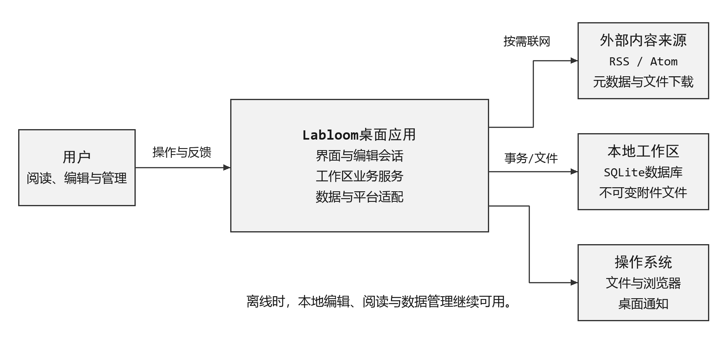
图5.1系统与外部环境
工作区的逻辑身份用于来源追踪、页面包同源判断和备份识别；规范化实际路径用于定位文件与写入锁。备份可以保留相同逻辑身份而位于不同目录，不能只以workspaceId作为运行缓存或锁的唯一键。每次打开产生独立sessionId，以隔离失效异步结果。

5.2包层次与划分依据
系统划分为界面表示、接口控制、应用服务、领域模型、数据持久化和平台支撑六个顶层逻辑包，如图5.2。顶层按技术职责隔离变化，包内再按页面、订阅、文献和任务等业务形成子包。界面变化、业务规则变化、数据格式变化和平台差异分别具有明确的修改入口。
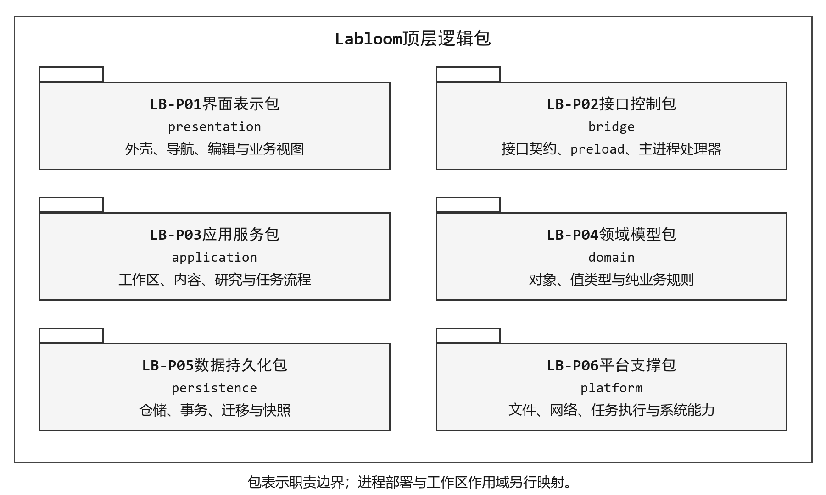
图5.2系统顶层逻辑包结构
P01负责交互呈现，P02控制跨进程入口，P03组织业务操作，P04定义业务对象和纯规则，P05提供持久化实现，P06封装外部能力。页面、文献、批注、任务和日程继续复用统一页面身份，分包不为这些视图各建一份正文或数据库。
包以职责内聚、依赖可控和接口可验证为划分依据。工作区是运行时数据与生命周期边界；订阅服务属于应用服务包，但其实例、来源配置、条目和阅读状态均限定在当前工作区。源码不会为每个工作区复制一组包。

5.3包依赖与接口边界
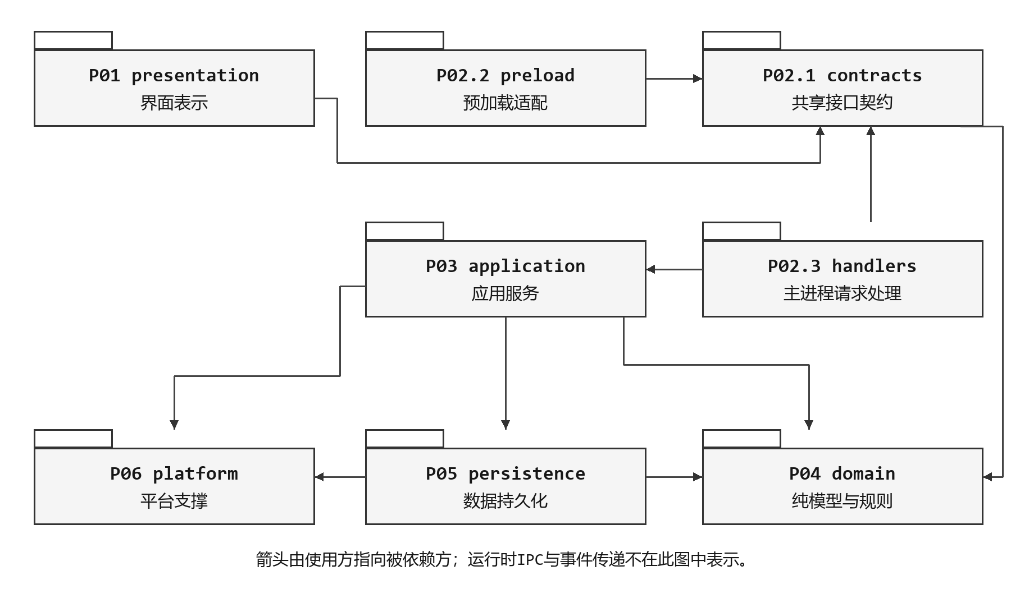
图5.3允许的主要源码依赖方向
图5.3中的箭头由使用方指向被依赖方。P01通过P02.1的类型契约调用已暴露的API；P02.2实现preload适配；P02.3在主进程校验并分派请求。三者通过契约协作，界面不得导入preload实现或主进程处理器。IPC传输方向和提交后事件方向均不据此反转源码依赖。
P03调用P04规则、P05仓储和P06平台能力；P05可依赖P04的数据类型及P06的受控文件能力。P04保持纯计算，不导入界面、Electron、数据库和文件系统；P06不依赖P01至P05。接口契约只能引用可序列化的模型值类型，不暴露数据库连接、服务实例和组件对象。
P03内部调用方向见表6.4。页面操作和引用生命周期共同使用的图遍历、使用位置和保留规则归入P04.1；页面服务不反向调用生命周期服务。跨业务操作由应用服务生成并校验变更方案，在同一工作区事务中提交，避免以双向导入表达业务协作。
应用启动入口负责装配对象、注入仓储和平台实现并注册接口。装配入口可引用各实现，但只负责连接与销毁，不承载业务规则。包仅公开契约、门面与必要类型，其他包不得通过深层路径直接访问内部表操作或可变状态。

5.4运行位置与工作区作用域
表5.1逻辑包与运行位置的对应关系
包或入口 | 运行位置 | 运行责任
P01 | 渲染进程；PDF渲染工作线程 | 交互、未提交输入和视图状态；不持有数据库或任意文件权限。
P02.1／P02.2／P02.3 | 共享类型／preload／主进程 | 契约可被两端引用；桥接适配与请求处理分别编译到各自入口。
P03 | 主进程中的工作区会话 | 服务实例绑定sessionId；写入、调度、回执和关闭流程统一协调。
P04 | 主进程；必要的纯类型进入共享构建 | 纯模型与规则。客户端预校验只改善反馈，主进程仍执行最终校验。
P05 | 主进程 | 工作区数据库、仓储、迁移和一致快照；连接不跨IPC传递。
P06 | 主进程及受调度的工作线程 | 文件、网络、日志和系统通知；高成本任务返回结果或暂存材料。
装配入口 | 主进程启动阶段 | 创建平台对象与工作区服务工厂，连接接口，按依赖逆序释放资源。
主进程是工作区写入协调者。耗时解析、全文提取及压缩通过可取消后台任务执行，工作线程不持有业务表写权限；任务完成后由应用服务检查会话、目标和修订，再决定是否发布结果。
工作区会话创建Feed、索引、提醒、页面写入与附件服务实例。关闭或切换时停止调度、撤销未发布任务、完成保存并释放连接。新会话只接受携带自身sessionId的结果；即使旧网络请求稍后成功，也不得写入新工作区。

5.5接口与事务约定
表5.2跨层消息约定
消息 | 关键内容 | 处理规则
请求上下文 | sessionId、requestId、tabId及expectedRevisions | 主进程校验当前会话、输入结构、目标和写入条件；身份字段不能替代窗口来源检查。
成功结果 | committedRevision、changedIds、业务结果 | 数据库提交完成后才返回持久化成功；界面用确认的修订更新状态。
失败结果 | code、stage、objectId、retryable、details | 稳定错误代码用于界面本地化；诊断细节不携带全文、密码或凭据。
变更通知 | sessionId、单调commitSeq、对象及新修订 | 提交后发布；发现序号缺口时重新读取快照，防止仅依赖通知产生永久失配。
长任务结果 | jobId、状态、已完成范围及逐项错误 | 进度未知时只显示阶段；提交阶段不立即取消，等待提交或回滚结果。
一次编辑事务按固定顺序完成输入及修订校验、权威记录更新、关系与保留计算、提醒失效、撤销记录和修订递增。提交失败时整体回滚，界面保留未提交输入。高成本解析和网络等待置于事务之外，提交前再次检查会话、目标和修订。
主责服务接收请求上下文，校验业务条件并形成变更方案；P05提供一个事务上下文供本次操作的参与者共同使用。参与者不得自行嵌套提交。只有提交成功，P03才确认保存并通过P02发布变更事件；回调和事件订阅不授予接收者直接写表权限。

5.6界面结构与导航
主窗口由模块导航、上下文侧栏、标签页及分屏区、内容区和状态反馈组成。图5.4为布局示意，表达信息分区，不规定最终像素尺寸。页面、订阅条目、附件位置、通知和检索结果统一转换为OpenTarget，再由导航服务决定复用或新建标签页。
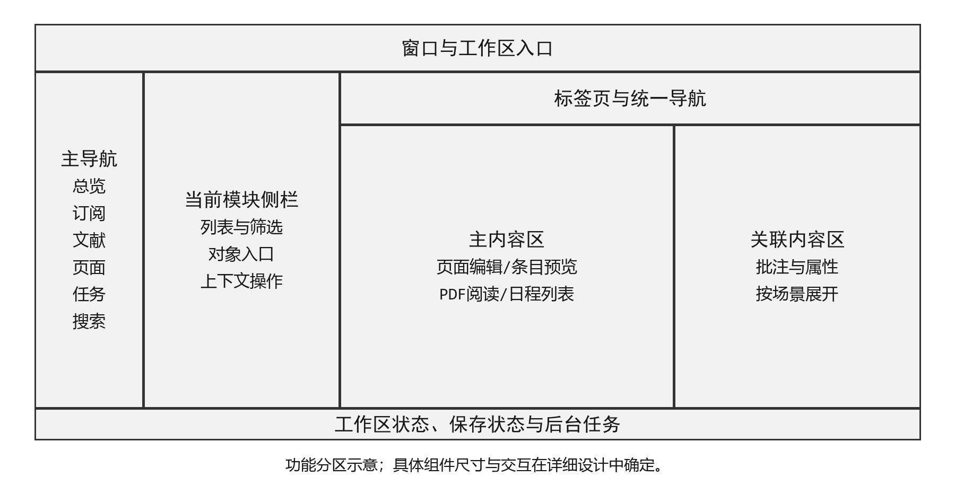
图5.4主窗口信息分区
文献标签页可同时呈现PDF与关联批注或笔记；订阅页提供来源筛选、条目列表和摘要入口。搜索入口统一，限定订阅来源、文献或附件均作为查询范围。局部工具栏可显示匹配位置，但不建立另一套独立的业务搜索规则。

6逻辑结构设计

6.1包清单与配置项标识
表6.1以六个顶层包组织软件配置项。包标识用于需求、接口、测试和代码目录的追踪，不表示必须独立构建或发布。包内子项按职责细分，完整业务操作通过多个包的公开接口协作完成。
表6.1顶层包清单
标识与名称 | 主要职责 | 公开边界
LB-P01  presentation | 界面表示、导航与编辑适配 | 交互入口与视图适配；使用P02.1契约。
LB-P02  bridge | 协议、预加载桥接和主进程请求控制 | 可序列化命令、查询、事件及统一结果。
LB-P03  application | 工作区内业务操作与跨包协调 | 工作区、内容、研究、任务和交换服务。
LB-P04  domain | 稳定模型、值类型与纯业务规则 | 实体定义、校验与变更方案计算。
LB-P05  persistence | 仓储、事务、迁移、索引及快照 | 按业务意图组织的数据访问操作。
LB-P06  platform | 文件、网络、执行环境和系统能力 | 受控I/O与低层任务、诊断接口。

6.2 LB-P01界面表示包

6.2.1功能与内部组成
界面表示包负责把业务快照呈现为可操作的视图，并将用户意图转换为请求。其状态分为可重建的显示状态、尚未提交的输入和已获确认的业务快照；界面不能把本地修改完成等同于持久化成功。
表6.2界面表示子包
子包 | 内容 | 边界
P01.1 shell | 窗口内容、模块导航、侧栏和操作反馈 | 呈现启动、工作区、离线与失败状态。
P01.2 navigation | 标签页、分屏、OpenTarget和定位 | 管理当前交互；历史与撤销的持久化由P03.1处理。
P01.3 editor | Tiptap适配、工具栏和编辑草稿 | 在编辑文档与块命令之间转换，保留稳定使用位置。
P01.4 reader | PDF显示、工具栏、选择和锚点定位 | 使用附件身份读取字节；坐标与业务标记分开处理。
P01.5 views | 订阅、文献表格、任务日历、搜索与总览 | 共享查询与导航契约，不复制页面正文。

6.2.2对外接口与依赖
接口IF-01：openTarget(target, context)输入页面、块使用位置、订阅条目、附件锚点或功能视图及当前标签页上下文，输出tabId和实际定位结果。目标失效时返回明确状态；历史和通知入口不自动恢复被回收或删除的对象。界面内部使用函数调用，涉及数据读取时通过preload请求主进程。
P01只依赖P02.1中明确导出的请求与结果类型，并调用窗口上的受限API。编辑、阅读和筛选适配可调用对应第三方界面库，但不得直接导入P03、P05或P06。数据库行结构、文件存储名称和网络抓取策略不进入组件的业务判断。

6.2.3主要流程与状态边界
正常流程：解析OpenTarget，检查目标可访问性，复用或创建标签页，读取目标及该标签页视图状态，再交给编辑器或阅读器。切换标签页前将待提交输入交给会话层；异步读取结果以tabId及请求序号确认归属，过期响应不覆盖当前视图。
异常与一致性：空、加载、离线、只读、未索引和失败状态分别呈现。关闭含未保存输入的标签页时，允许用户返回或先保全输入；只有会话层确认完成，界面才移除对应会话。显示设置不修改业务内容或页面保留状态。
阅读器获得fileId、tabId和阅读快照后恢复位置；缩放、旋转和选择在本地立即响应，保存位置与创建标记则经P02提交。编辑器在保存失败时保留草稿，并以最后一次确认修订判断是否需要重新读取或解决冲突。

6.3 LB-P02接口控制包

6.3.1功能与内部组成
表6.3接口控制子包
子包 | 职责 | 允许依赖
P02.1 contracts | AppAPI、命令和查询参数、结果DTO、事件与错误代码 | 可序列化的P04值类型；不导入运行时实现。
P02.2 preload | 将明确列出的API映射为IPC请求与事件订阅 | P02.1与Electron桥接能力。
P02.3 handlers | 检查窗口来源、参数、会话及操作权限，调用应用服务 | P02.1及P03的公开服务接口。
同一接口契约在两端保持一致，但请求处理器仍将外部参数视为未验证输入。preload不暴露ipcRenderer、任意通道调用、数据库句柄或不受约束的文件路径；页面也不能选择任意主进程对象执行。

6.3.2对外接口与分派流程
接口IF-16：invokeOperation(context, operation, payload)按已注册操作分派请求，返回成功结果或稳定失败信息；subscribeChanges(sessionId, cursor)建立受限变更订阅。以上名称表达设计契约，不提供允许界面传入任意操作名称的通用执行后门；实际AppAPI仍按工作区、页面、订阅等能力逐项暴露。
处理顺序为校验发送窗口与主框架、解析输入、核对当前工作区会话、调用P03并转换结果。业务约束和修订校验由P03与P04完成，P02不另建一套保存、去重或删除规则。错误转换保留代码、阶段和可恢复信息，详细诊断交由日志入口。

6.3.3事件与异常边界
请求由渲染端流向主进程，提交后事件由主进程流向订阅端；这属于运行时传输，不产生P03对界面组件的源码依赖。P03接收装配入口注入的事件发布接口，P02按会话和窗口路由；旧会话事件与已取消订阅的回调不得更新新视图。
请求超时不自动认定失败。客户端用requestId查询操作回执，再决定是否重试；同一标识但命令摘要不同的请求应被拒绝。序号缺口通过重新读取快照修复，不能依靠无限重复事件替代数据校验。

6.4 LB-P03应用服务包

6.4.1业务子包与协作方向
应用服务包接收已通过入口检查的用户意图，读取工作区快照，调用领域规则并协调持久化和平台操作。其八个业务子包如图6.1，分别对应已确定的业务责任；跨包操作仍需遵守第5章的会话、修订和事务约定。
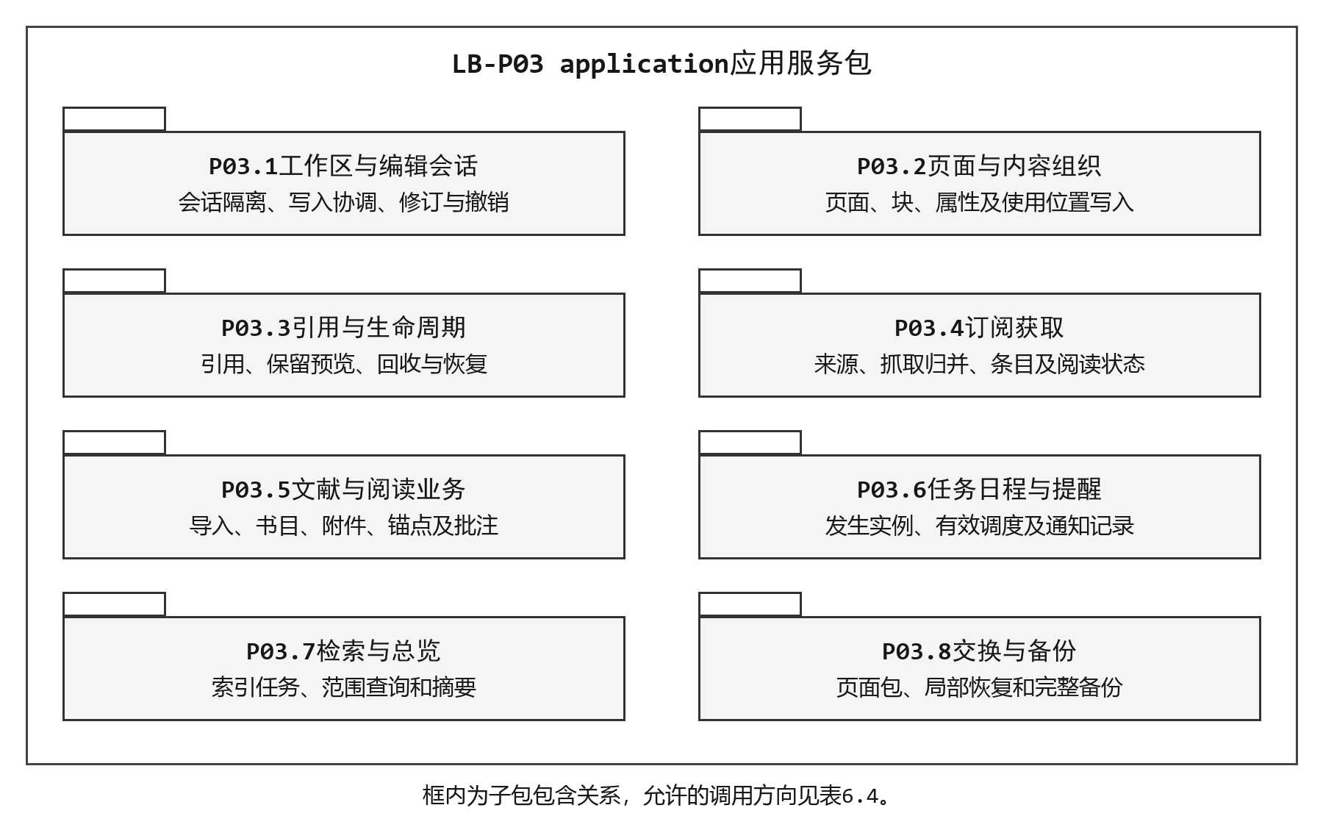
图6.1应用服务包的内部组成
表6.4应用服务子包及允许的直接协作
子包 | 公开业务责任 | 同包内允许调用的服务
P03.1 workspace | 工作区会话、编辑提交、标签页与撤销 | P03.2内容、P03.3生命周期；服务组由装配入口注入。
P03.2 content | 页面、块、属性及位置序列 | 不反向调用其他业务服务；使用P04公共规则。
P03.3 lifecycle | 引用、共享、保留预览、回收及恢复 | P03.2的受控内容操作。
P03.4 feed | 订阅配置、抓取归并和入库发起 | P03.5文献导入；不调用检索服务完成写入。
P03.5 literature | 文献、附件、阅读状态与标注 | P03.2创建文献页、批注页及入口引用。
P03.6 schedule | 任务、日程、重复规则与提醒 | P03.2更新页面属性。
P03.7 query | 检索、派生索引与总览 | 不调用其他服务修改业务数据；通过P05读取投影。
P03.8 transfer | 页面包、局部恢复和完整备份 | P03.2、P03.3、P03.5、P03.6提供校验和恢复操作。
表6.4给出允许的源码协作方向。工作区打开、关闭和切换通过注入的会话资源组管理生命周期，不要求各业务子包反向依赖workspace服务。完整备份接入由上层先调用transfer准备目录，再调用workspace打开；transfer不回调工作区服务。
跨业务事务可以显式传入同一事务上下文。文献、生命周期和交换服务调用内容操作时，内容参与者只执行受校验的局部变更，不单独提交。引用回收所需的提醒失效由本次生命周期操作统一协调，并使用P04的调度状态规则，不反向调用任务服务形成循环。

6.4.2 P03.1工作区与编辑会话
职责与组成：工作区管理器负责逻辑身份、实际路径、写入所有权和服务生命周期；编辑会话负责标签页、局部输入、导航历史、保存状态及撤销树。首次打开、切换、退出和备份切换均复用同一离开前保存流程。
接口IF-02：openWorkspace(path, expectedId)校验并返回WorkspaceSession；switchWorkspace(target, pendingState)返回切换结果及实际路径；closeSession(reason)返回保存、任务结束和连接关闭结果。路径由主进程文件选择入口取得，渲染进程不能据此访问任意文件。
接口IF-03：commitEdit(commands, expectedRevisions, tabId, requestId)返回新修订、变更对象和保存状态；undo或redo输入标签页分支与预期修订，返回提交结果或冲突。主进程校验引用对象、只读位置和块包含环；同一请求重发不得重复执行有副作用的命令。
保存流程如图6.2。界面记录本地输入版本，停止常规编辑后按1秒内持久化目标合并提交；收到确认时只确认该批输入，后续新输入继续保持未保存。多个标签页修改共享块时按块与容器修订校验，过期修改返回冲突并保留输入，不将整个旧页面快照覆盖数据库。
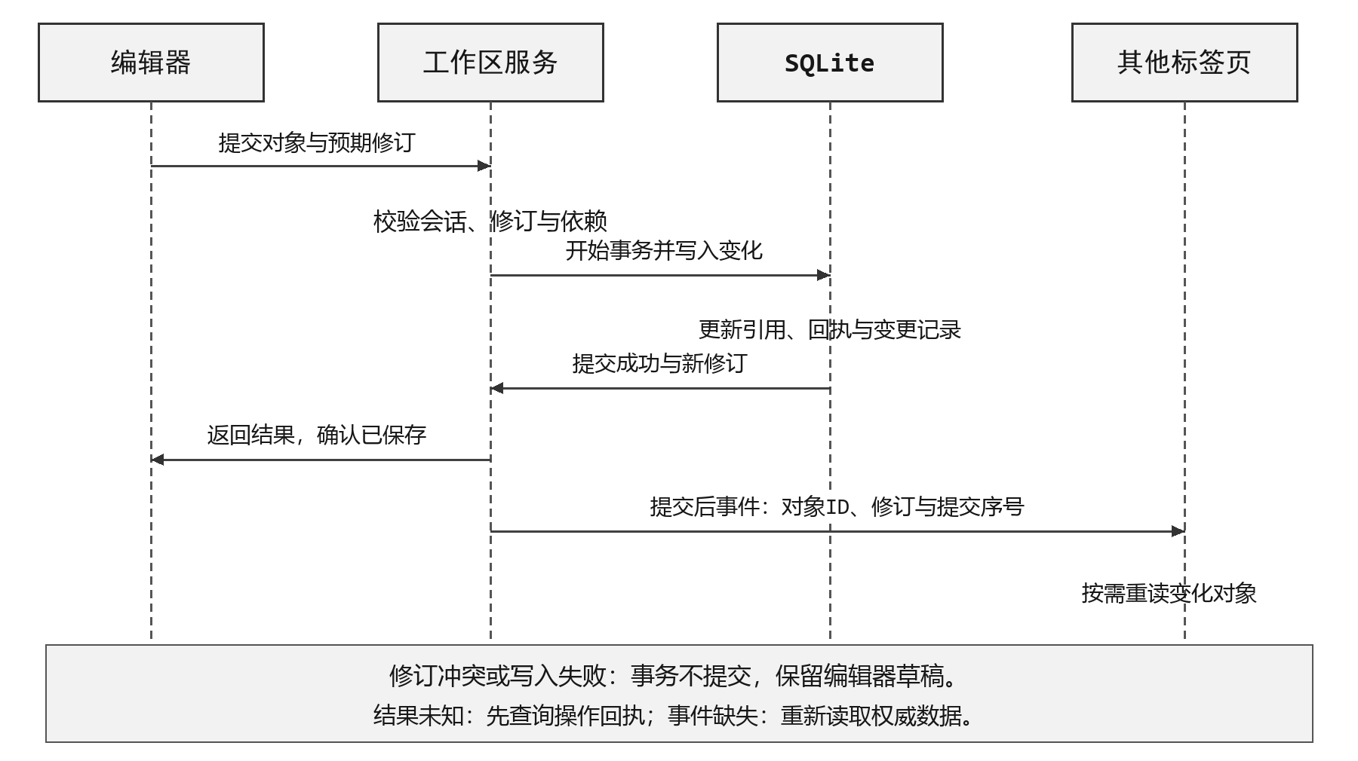
图6.2编辑提交与跨标签页通知顺序
切换流程：停止接受新的工作区命令，完成或保全未提交输入，暂停调度并等待不可取消的事务结束；以候选会话校验目标工作区，成功后切换上下文并释放旧会话。目标打开失败时恢复原会话服务。异步任务捕获创建时的sessionId，提交前重检；数据库连接不会通过全局单例继续指向旧工作区。
撤销边界：操作节点保存变更前后状态、作用对象、父节点和冲突依据。安全撤销仅在可证明不会覆盖其他标签页后续修改时执行；否则返回冲突。应用退出保留有效标签页及撤销树，手动关闭标签页清除该页签历史，但清理恢复材料前必须检查其他有效依赖。
工作区切换的服务实例由装配入口提供工厂：应用服务只持有当前会话的仓储、平台任务范围和事件出口。配置读取与修改由本子包校验，再通过P05.1保存；启动所需的最近目录等应用配置由平台启动适配处理，业务偏好随工作区保存。

6.4.3 P03.2页面与内容组织
职责与组成：页面服务维护普通、文献、批注、任务和日程的共同身份；块服务维护按类型校验的payload和有序子块；属性服务维护内置定义、自定义定义、取值、标签及保存的筛选视图。标题以标题块承载，视图不另外复制页面。
接口IF-04：createPage(kind, title, destination, independent)输出页面与初始标题块；applyBlockCommands(pageId, commands, revisions)输出新内容和修订；setPageAttributes(pageId, values, revisions)按属性定义校验后提交。属性改型、删除及标签选项删除先返回影响预览，再依据确认提交。
编辑适配：Tiptap节点关联稳定blockId和usageId。加载时按可见范围组装编辑文档，保存时生成正文与位置命令，不把DOM、HTML片段或一整棵嵌套对象直接视为数据库。公式和Mermaid的原始源码作为payload保存，呈现失败仍保留源码和其他有效正文。
一致性边界：新建页、标题块、必需内置属性和创建入口引用共同提交。移动块时更新相关容器的有序块序列与位置序列，重新校验包含环。属性值缺失与拥有属性但值为空分别表达；页面和子块不继承上层标签、属性或独立性。
异常处理：类型不符、目标失效或修订冲突不会覆盖原有效值。标题超过需求上限1000字符时明确校验失败；空标题允许保存并显示未命名。超大页增量加载，不能以界面缓存上限截断已保存内容。
本子包使用P04.1检查块包含、属性类型和位置身份，通过P05.2写入页面与块。与保留计算有关的规则同样来自P04.1，不导入P03.3；需要回收预览或恢复的上层操作由P03.3协调。普通内容操作不擅自删除文献、提醒或附件记录。

6.4.4 P03.3引用共享与生命周期
职责与组成：使用位置服务区分同一块的多次出现，引用服务保存显式目标和局部呈现，生命周期服务计算页面保留、回收、恢复及永久删除影响。关系反查索引服务查询，但不能以缓存入链计数替代根可达计算。
接口IF-05：createReference(target, usageContext, layout)建立引用；insertSharedBlock(blockId, container, position)新增同一块的使用位置；cloneCurrentBlock(usageId)只复制当前块及其子UUID序列，并将当前位置改指新块。新块内部的原子块仍共享；引用保持原目标。
接口IF-06：previewLifecycle(operation, selectedIds)输出受影响页、使用位置及预期修订；commitLifecycle(previewId, confirmation)重检关系后原子提交。移除当前位置只移除一次指向；删除所有位置的块操作使其余指向显示缺失，块不进入页面回收站。
保留计算：以未删除的独立页为根，遍历其包含块，收集显式页面或块引用及内部链接属性形成的保留边。块目标通过其内容继续遍历；不因命中某块就反向保留所有使用该块的页面。URL、标签、固定项、搜索结果、标签页、历史和通知均不构成保留边。访问集合按稳定身份去重，可处理页面引用环。
删除与恢复：手动删除的页面先退出存活集合，再计算失去根可达性的非独立页；仍由其他根可达的共享页保持存活。恢复依据所选网络和入口决定起点独立性，复用已存活共享对象，不覆盖其后续修改。预览排除某条依赖边只影响本次恢复选择，不改写原始链接。
一致性边界：页面状态、相关关系、提醒失效及撤销恢复材料共同提交。预览涉及的任何对象修订变化都要求重新计算。永久删除只作用于明确确认的集合；附件及块的物理清理还要检查回收材料和有效撤销树。回收站不按保留期限自动清空。
本子包从P05读取关系快照，将根集合、使用位置及预期修订交给P04.1计算保留与受影响集合，再生成预览。提交时重新读取并核对条件，在同一事务内更新引用、回收状态和失效调度。页面基本写入复用P03.2；纯图规则不读取数据库或调用服务。

6.4.5 P03.4订阅获取
职责与组成：来源配置、调度、下载适配、条目归并和个人阅读状态分开维护。RSS、Atom、arXiv地址生成和已支持网站适配属于公共能力；来源记录、已获取内容、阅读状态和入库映射属于工作区。不存在跨工作区自动共享已读状态。
接口IF-07：saveSource(input, revision)保存校验后的来源；setSourceStatus(sourceId, action)处理暂停、恢复和取消；refreshSources(sourceIds)返回jobId及逐源结果；setItemRead(itemId, state)只更新个人状态；importFeedItem(itemId, destination, decision)委托文献导入并返回文献页。
正常流程如图6.3。来源配置含启用状态、自动刷新开关、15至1440分钟间隔和自动入库开关，默认60分钟、自动入库关闭。同源并发刷新合并；下载和解析在事务外执行，提交前复核来源修订及会话。条目以来源身份与稳定外部标识去重，重复获取不重置阅读状态或入库映射。
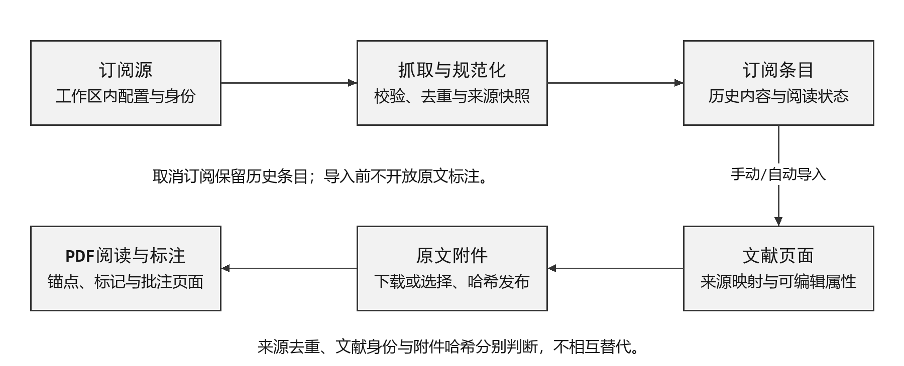
图6.3订阅条目到文献阅读的数据流程
来源修改与取消：名称或地址修改经校验后生效，保留sourceId、历史条目、阅读状态及文献映射，地址变更只影响后续获取。来源快照记录获取时的地址和标识。暂停或取消使旧计划与未提交结果失效，保留来源身份和已取得内容；不能沿用当前级联删除条目的行为。
异常处理：下载超时、解析或来源限流只影响本来源，旧数据不删除。临时失败最多重试3次，按30秒、2分钟、10分钟退避并遵从服务端限制；鉴权、证书和格式错误不连续重试。当前30秒请求超时、10 MB响应上限属于已有实现参数，后续可配置，但不得静默截断来源内容。
一致性边界：一次来源归并提交新增或更新的来源内容、获取状态和条目标识，个人状态与文献映射保持稳定。入库是后续可重试操作，单个条目失败不回滚其他已完成项。跨来源疑似重复进入待确认，不进行静默合并。
来源适配器属于本业务子包，负责将RSS、Atom等来源响应转换为订阅条目；网络字节由P06.2获取。抓取归并使用P05.3保存，索引任务在事务中登记后由P03.7消费。入库由P03.4发起P03.5的导入流程，条目阅读状态仍由订阅服务管理。

6.4.6 P03.5文献阅读与批注
职责与组成：导入协调器统一处理本地PDF、DOI、BibTeX和订阅条目；书目服务管理可编辑显示字段与只读来源身份；附件服务发布受管字节；阅读器负责pdf.js呈现和坐标换算；标注服务分别管理锚点、高亮和批注页。
接口IF-08：prepareImport(source, destination)返回书目、附件可得性和判重候选；commitImport(preparationId, decision, revisions)返回新增或复用的pageId及逐附件结果。来源映射明确命中时复用，同DOI、同哈希或标题作者年份相近仅形成跨源候选，用户确认后才能补充字段或附件。
接口IF-09：readAttachment(fileId, range)按受管身份读取字节；saveReadingState(tabId, fileId, state)保存位置；createHighlight(anchor, color)返回高亮身份；createAnnotation(paperId, anchor, content)创建批注页及文献中的样式引用；locateAnchor(anchorId)返回固定附件与原文位置。
导入流程：读取实际元数据并保留来源快照，计算文件哈希、显示候选及差异；暂存并验证附件，完成受管命名后在事务中写入文献页、来源映射和附件关联。工作区入口默认创建独立文献页；从可编辑页面导入时可同时建立引用并选择非独立。PDF元数据解析失败不妨碍保存可用文件。
阅读流程：根据文献关联取得附件身份和可用性，读取字节并恢复该标签页的阅读位置；页面、缩放、旋转及滚动变化经节流保存。当前ReaderSource仍可作为组件字节输入，但其父层必须保留fileId和tabId，不能以字节对象引用或文件名作为持久身份。密码仅存本次会话。
标注一致性：锚点固定附件、从1开始的页码及未旋转裁剪页左上为原点的归一化矩形。高亮与批注独立存在、独立删除；批注正文由默认非独立页面保存，文献页引用和来源定位内置属性共同提交。原PDF只读，来源片段保存摘录及出处，来源缺失时仍保留笔记和摘录。
异常处理：全文不可得时可只入库书目及外链；损坏、缺失或密码取消不删除文献页。附件内容变化必须产生新身份，原锚点不自动改指新文件。未入库条目不创建高亮或批注；扫描件无法提取文本时说明搜索覆盖范围，不承诺OCR。
文献服务管理书目与来源身份，使用P03.2创建统一页面，使用P05.3保存来源、附件关联、锚点和阅读状态。P01.4负责PDF显示与坐标转换，P04.3校验归一化锚点，P06负责实际文件读取。订阅入库的文献创建与入库映射可共享同一事务上下文，任一必需写入失败均回滚。

6.4.7 P03.6任务日程与提醒
职责与组成：任务和日程使用页面及内置属性，日历与列表是专用视图；重复规则生成具有独立身份的发生实例；提醒配置、有效调度和已发生通知分别管理。任务状态为未开始、进行中和已完成，子任务完成不自动完成父任务。
接口IF-10：updateSchedulePage(pageId, fields, revisions)校验日期、起止时间和时区；setReminder(pageId, futureTime, zone, revision)创建新的调度身份；disableReminder(reminderId)使待触发调度失效；processDueSchedules(sessionTime)返回应用内通知和系统投递结果。
触发流程：只有应用运行期间跨过有效提醒时刻且目标页存活时，调度器才提交触发。事务内检查scheduleId、计划修订、目标状态和已触发标志，写入应用内通知并标记已触发；提交后尽力投递系统通知。通知以scheduleId设置唯一约束，避免重复事件生成多条通知。
失效规则：修改时刻建立新调度，停用或删除目标页使旧计划失效；完成、重新打开任务或恢复页面不重新发送。页面包导入和局部恢复只保留停用的提醒配置，用户重新设置未来时刻后才形成新计划。应用启动时已错过的计划标记错过，不补发；时钟回拨不重复触发。
异常与边界：系统通知被拒绝不会回滚已保存的应用内通知。时区、仅日期任务与全天日程使用不同值类型；仅截止日期按所选时区当日结束判断逾期。休眠期间不承诺实时提醒，恢复时重新检查状态；不为应用关闭后的提醒部署常驻后台进程。
重复发生和时区业务校验使用P04.4；任务与日程属性经P03.2写入，调度实例与通知记录由P05.4保存。P06.3仅提供时钟唤醒和任务执行，P06.4仅负责系统投递，二者均不判断任务是否完成或目标是否存活。

6.4.8 P03.7全局检索与总览
职责与组成：查询服务统一表达关键词、对象范围、来源、标签、状态、日期、排序及分页；索引服务维护正文、属性、书目、PDF提取文本和订阅内容的可重建索引；总览读取近期任务、逾期、最近访问及订阅摘要。
接口IF-11：search(query, scope, filters, cursor)输出身份、匹配片段、原始定位、后续游标及indexState；reindex(selection)返回构建任务；getOverview(configuration)返回指向原对象的摘要。正文编辑、文献表格与PDF局部匹配使用相同查询范围定义。
正常流程：业务事务记录待索引对象与修订，后台分批提取并写入索引，提交前核对目标仍存在且修订匹配。查询先限制范围与回收状态，再分页返回；共享块可以聚合为一个内容结果并展开使用位置。长结果列表不一次性装入界面。
初版拟使用SQLite全文索引与结构化条件索引。英文分词、中文子串及短查询的效果需专项验证，见Q03；不能仅凭使用FTS5宣称已满足中文检索。索引构建中或PDF未解锁时明确覆盖范围，失败时提供重建入口而不修改权威正文。
查询子包通过P05.5访问索引和只读查询投影，通过P06.3执行提取任务。其输入来自已提交变更及修订快照；不导入订阅、文献或任务服务执行写操作。索引失败可重试，不能把派生索引当作原始内容的保存依据。

6.4.9 P03.8页面交换与工作区备份
职责与组成：快照协调器确定一致数据边界，页面包服务收集确认的页面范围及必要依赖，导入服务维护身份映射和局部恢复预览，备份服务复制完整数据库及附件集合。包类型、格式版本、来源身份、快照边界和文件哈希均进入清单。
接口IF-12：exportPagePackage(selection, options)输出页面包及报告；previewPackageImport(package, mode)输出身份映射、未解析引用和覆盖影响；commitPackageImport(previewId, protection, revisions)返回一致提交结果；createWorkspaceBackup(destination)输出完整备份；prepareBackupWorkspace(package, directory)输出可打开的独立工作区路径。
页面包流程：从用户选择的起始页和关联范围建立快照，补齐必需块、属性定义、锚点和已保存附件；同一共享对象只保存一份。结构化快照负责恢复，Markdown副本供外部阅读。引用遍历截断循环，未选页面列入外部引用清单，不按同名标题猜测关联。
新副本导入为每个源对象只分配一次新身份，统一重写包内关系并保留共享。原身份局部恢复仅允许匹配来源工作区，先展示冲突和包外共享位置，成功完成保护备份后重检修订并原子覆盖；失败不留下部分恢复。包内未选择对象不被清空，恢复的提醒保持停用。
完整备份流程与页面包分开，见图6.4。协调业务写入取得数据库一致快照，以快照中的附件清单为准固定文件集合并禁止其物理清理；复制与哈希校验全部通过后发布完整备份。打开备份先准备独立目录，校验后复用工作区打开或切换流程，原工作区保持不变。
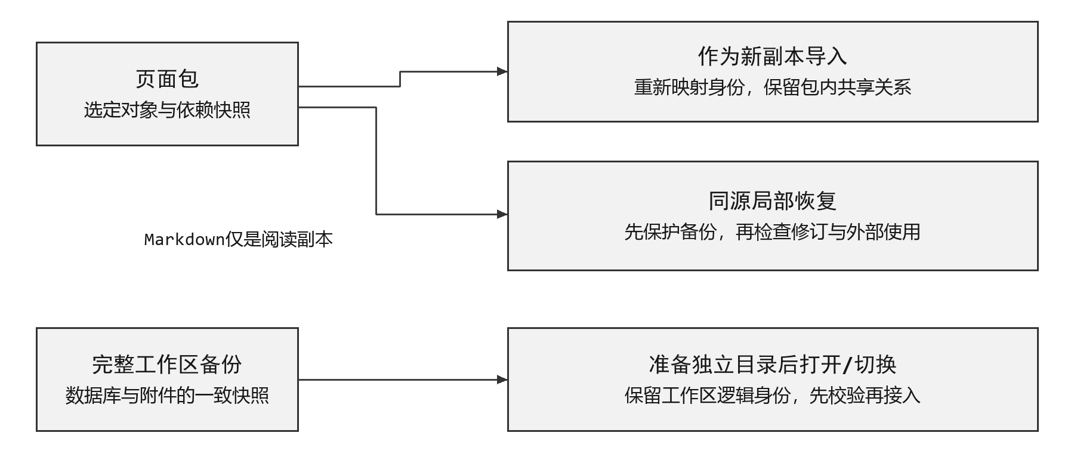
图6.4页面包与完整备份的使用边界
异常处理：损坏、缺失附件、非法相对路径、解压越界或格式不兼容时停止；解压数量、总大小和压缩比例受限，符号链接不得逃出目标目录。批量导入可逐项报告，但同一次局部恢复不得部分成功。缺失必需文件的阅读材料必须标为不可恢复，导入功能拒绝把它作为有效页面包。
页面包中的“包”是可交换的数据文件集合，与本章的软件逻辑包含义不同。P03.8调用领域规则和相关业务子包的恢复操作，复用P05的一致快照与事务能力，并通过P06.1复制、校验和发布文件；不另建一套页面、引用或提醒语义。

6.5 LB-P04领域模型包

6.5.1模型与规则组成
领域模型包定义各业务共同使用的身份、值类型、关系和不变量，既不保存工作区连接，也不持有界面状态。输入为显式传入的值与快照，输出为校验结果、受影响集合或变更方案；当前时间、时区和新身份由调用方传入，使规则可以独立验证。
表6.5领域模型子包
子包 | 模型与规则 | 不承担的职责
P04.1 content | Page、Block、Usage、Property；包含环、共享位置、根可达性与保留规则 | 不执行SQL、服务调用或回收文件。
P04.2 sources | FeedSource、FeedItem、书目与来源身份；归并和判重候选规则 | 不发送网络请求，不以同名自动覆盖对象。
P04.3 reading | Attachment、Anchor、Highlight；附件身份、页码和归一化区域规则 | 不解析或渲染PDF，不读取字节。
P04.4 scheduling | 任务与日程值、重复规则、提醒状态；实例与失效条件 | 不启动计时器，不发送系统通知。

6.5.2对外接口与依赖
接口IF-15：validateContentChange(snapshot, commands)返回违反的不变量与合法变更方案；computeRetention(graph, roots, excluded)返回保留及受影响对象集合；validateAnchor(fileInfo, anchor)校验固定附件和区域；deriveScheduleState(rule, time, targetState)计算调度结果。接口均为无I/O的同步计算，失败不产生持久化副作用。
模型包对外提供的值类型可以被接口契约引用，但业务对象不直接作为数据库行或界面组件状态。跨进程传输由P02.1定义显式DTO，仓储读写由P05映射行结构；源对象中的身份、修订和缺失值在映射时必须保留。

6.5.3页面与生命周期的共同规则
页面内容服务和生命周期服务均调用P04.1。前者验证一次编辑是否形成合法位置序列与引用，后者在所选操作条件下计算保留和回收影响。两者使用同一身份与关系定义，因此无需相互导入以重复判断页面是否应存活。具体保留规则、共享位置与附件关系见第7章。
共享纯规则不能替代服务端提交检查。预览计算之后，任何相关对象修订变化均使方案需要重新校验；P03在事务边界内核对快照条件，P04只负责在给定输入下给出确定结果。

6.6 LB-P05数据持久化包

6.6.1仓储与基础组成
表6.6数据持久化子包
子包 | 负责保存的记录 | 主要能力
P05.1 workspace | 工作区元数据、设置、格式版本及事务基础 | 连接、迁移、事务上下文、一致快照。
P05.2 content | 页面、块、属性、使用位置、关系与回收记录 | 按身份读写及修订条件更新。
P05.3 research | 订阅、书目来源、附件元数据、锚点与阅读状态 | 来源唯一约束、关联与受管身份查询。
P05.4 activity | 任务调度、通知、标签页、撤销、操作回执及任务记录 | 状态转移条件更新与历史恢复。
P05.5 query | 全文索引、变更记录和待索引对象 | 只读投影、分页查询与可重建索引。
仓储按领域操作组织读写，不只公开通用的添加、删除、修改四类函数。接口应表达目标身份、预期修订及事务上下文；表列名、连接对象和SQL限定在本包内部。查询投影可以组合多组记录，但不因此取得其他业务的修改权限。

6.6.2对外接口与事务约束
接口IF-13：withTransaction(context, operation)提供共享事务上下文并负责提交或回滚；loadSnapshot(selection)读取带修订的模型快照；applyChanges(transaction, plan)执行已校验的变更方案和约束检查；createConsistentSnapshot(destination)形成数据库一致副本。具体仓储提供页面、订阅、研究和活动的受控操作，接口不向P01或P02暴露SQL执行能力。
数据库唯一约束、外键和条件更新用于保证存储完整性；页面保留、来源候选合并和提醒失效等业务判断由P03及P04给出。一次业务事务同时写入操作回执、变更序号和必要的待索引记录，提交后事件由P03发布。迁移与事务只能由本包统一管理。

6.6.3迁移与附件一致性
迁移流程：识别application_id与user_version，检查目标版本和附件目录，先在工作区清空范围之外创建升级前数据库副本，再在事务内按序执行迁移并检查完整性、外键与内置定义。失败回滚并保留备份和日志；正常升级静默完成，失败给出原因与保护结果。
业务表只能由版本化迁移创建。当前FeedService构造时建表的逻辑应迁入P05的升级路径；已发布迁移保持不变。新增包边界不改变现有application_id、工作区逻辑身份和升级失败保护规则。
P05保存附件ID、相对存储名、哈希、可用性及业务关联，P06.1处理实际字节。应用服务先完成暂存、校验及受管发布，再在事务中关联文件；数据库失败时保留可识别的孤立文件，由后续清理核对回收、撤销及快照依赖后处理。物理文件清理不能只按引用计数触发。
扩展边界：ORM、分词器、错误库和国际化库均可通过适配替换，但不能改变工作区身份、数据迁移和业务事务语义。当前better-sqlite3继续作为基线，Drizzle仅是待评估候选，不作为本版必需依赖。

6.7 LB-P06平台支撑包

6.7.1内部组成与能力边界
表6.7平台支撑子包
子包 | 能力 | 边界
P06.1 files | 受管路径、暂存、哈希、发布、字节读取与文件复制 | 校验实际路径和存储名称；不判断页面保留。
P06.2 network | 网络请求、超时、响应大小和取消 | 返回响应或失败；来源解析和入库规则属于P03。
P06.3 execution | 任务执行、工作线程、时钟唤醒和取消范围 | 不持有业务写入权限，不自行提交任务结果。
P06.4 desktop | 文件选择、外链、系统通知和平台适配 | 校验协议及系统权限，返回可解释的投递结果。
P06.5 diagnostics | 日志、低层故障记录和启动配置适配 | 不记录凭据和正文；不替代工作区业务设置。

6.7.2对外接口与任务流程
接口IF-14：stageFile、publishFile、readManagedFile和copyVerifiedFiles提供受控文件操作；fetchBytes提供可取消网络读取；runJob提供阶段与结果；notifySystem返回系统投递状态；recordFailure记录诊断。平台接口使用资源句柄、受限根目录和显式取消信号，不接收未经校验的业务文件路径。
调用方指定任务范围和取消信号，平台执行器在可取消阶段终止I/O或计算，并报告完成范围。执行器可以调用装配时传入的任务函数，但不得通过导入应用服务修改业务对象。P03收到结果后复核sessionId、目标和修订，才允许P05执行最终写入。

6.7.3故障与依赖约束
平台边界：读取受管文件时同时校验存储文件名、实际路径和文件类型。外链只允许受支持的Web协议，PDF和订阅内容不取得Node能力。日志使用独立文件，以便数据库不可用时仍记录故障；日志失败不再次递归写日志。
平台包不导入业务服务和仓储。P06报告网络、磁盘、权限、取消和系统投递等低层结果；P03将其解释为本次业务操作的结果，P02转换为接口失败信息，P01呈现可执行的恢复入口。日志失败不再次调用同一路径递归记录。

6.8跨包协作与接口索引
订阅条目入库展示了包之间的完整协作，如图6.5。P03.4读取条目并发起P03.5导入；来源识别、附件处理和必需数据准备在提交前完成。文献页、来源映射、附件关联及条目入库映射通过同一事务上下文提交，原有阅读状态不被重置。
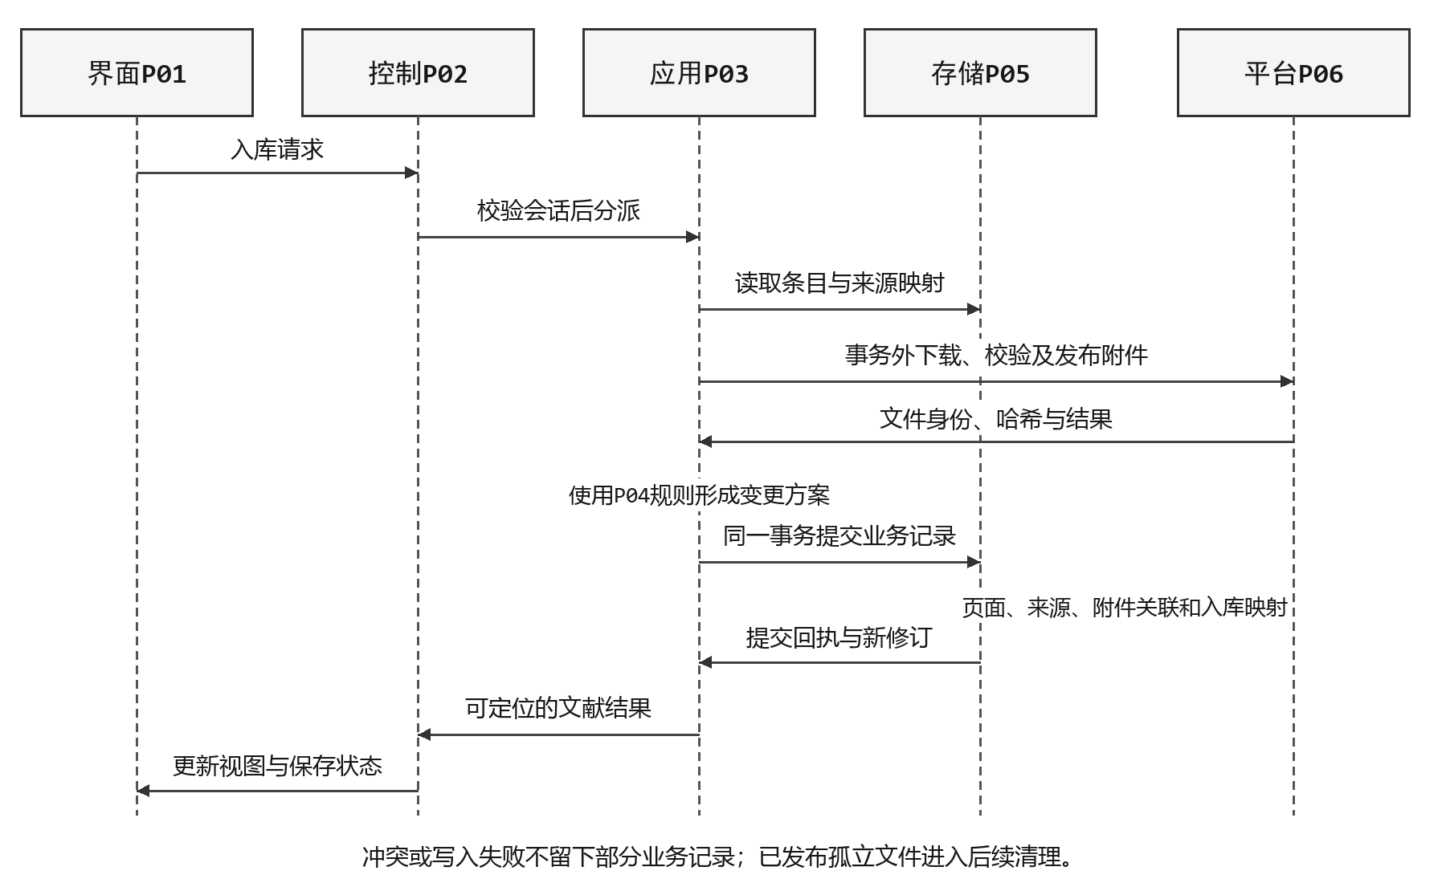
图6.5订阅条目入库的跨包协作顺序
准备阶段失败保留原条目；修订冲突重新读取候选而不覆盖他人修改；事务失败回滚本次业务记录。已发布文件作为孤立候选等待安全清理。文献结果只有在提交成功后才返回界面，打开阅读器再通过附件身份取得字节。
表6.8主要接口与提供包
接口 | 提供包 | 调用入口或用途
IF-01 | P01.2 navigation | 界面内部统一导航与定位。
IF-02、IF-03 | P03.1 workspace | 经P02进入工作区、编辑提交、撤销与恢复。
IF-04 | P03.2 content | 页面、块和属性读写；可参与上层业务事务。
IF-05、IF-06 | P03.3 lifecycle | 引用共享与生命周期预览、提交。
IF-07 | P03.4 feed | 来源配置、刷新、阅读状态与入库发起。
IF-08、IF-09 | P03.5 literature | 文献导入、附件读取与原文标注。
IF-10、IF-11 | P03.6／P03.7 | 任务提醒、检索与总览。
IF-12 | P03.8 transfer | 页面交换、局部恢复与工作区备份。
IF-13 | P05 persistence | 应用服务使用的仓储、事务与快照接口。
IF-14 | P06 platform | 受控I/O、执行环境与诊断接口。
IF-15 | P04 domain | 纯模型校验与业务规则计算。
IF-16 | P02 bridge | 受限分派、结果转换与变更订阅。

7数据库结构设计

7.1逻辑结构设计要点
逻辑模型以工作区为数据边界，以Page、Block、Usage、Property、Attachment和Anchor为基础实体。FeedItem通过来源映射关联文献页，文献页通过附件关联进入Reader；Annotation、Task和Event均使用页面身份。图7.1展示页面核心关系，图7.2展示订阅、文献与原文定位关系。
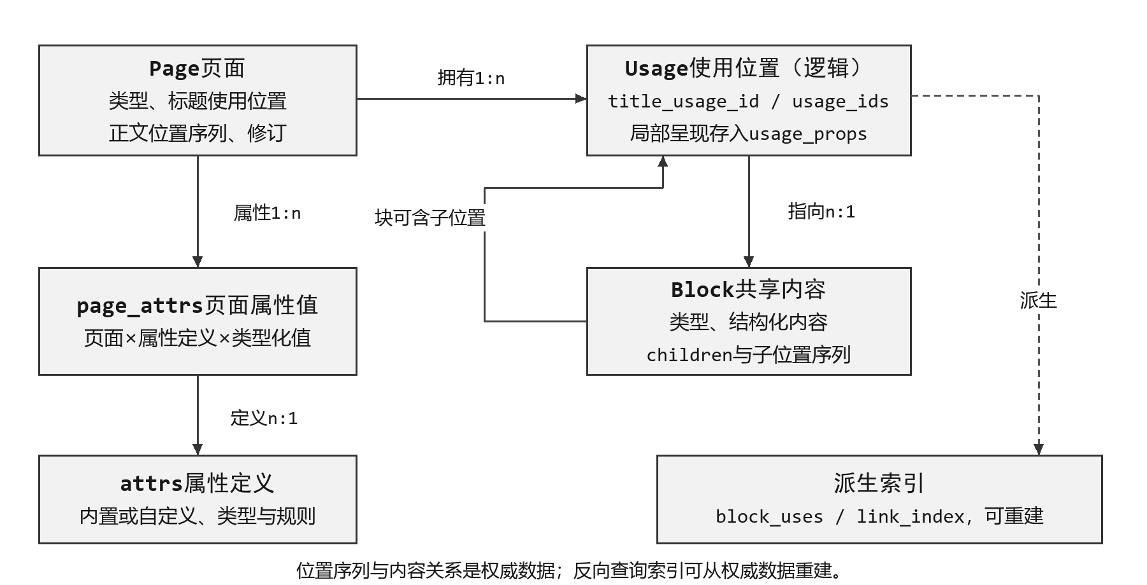
图7.1页面块属性与使用位置的逻辑关系
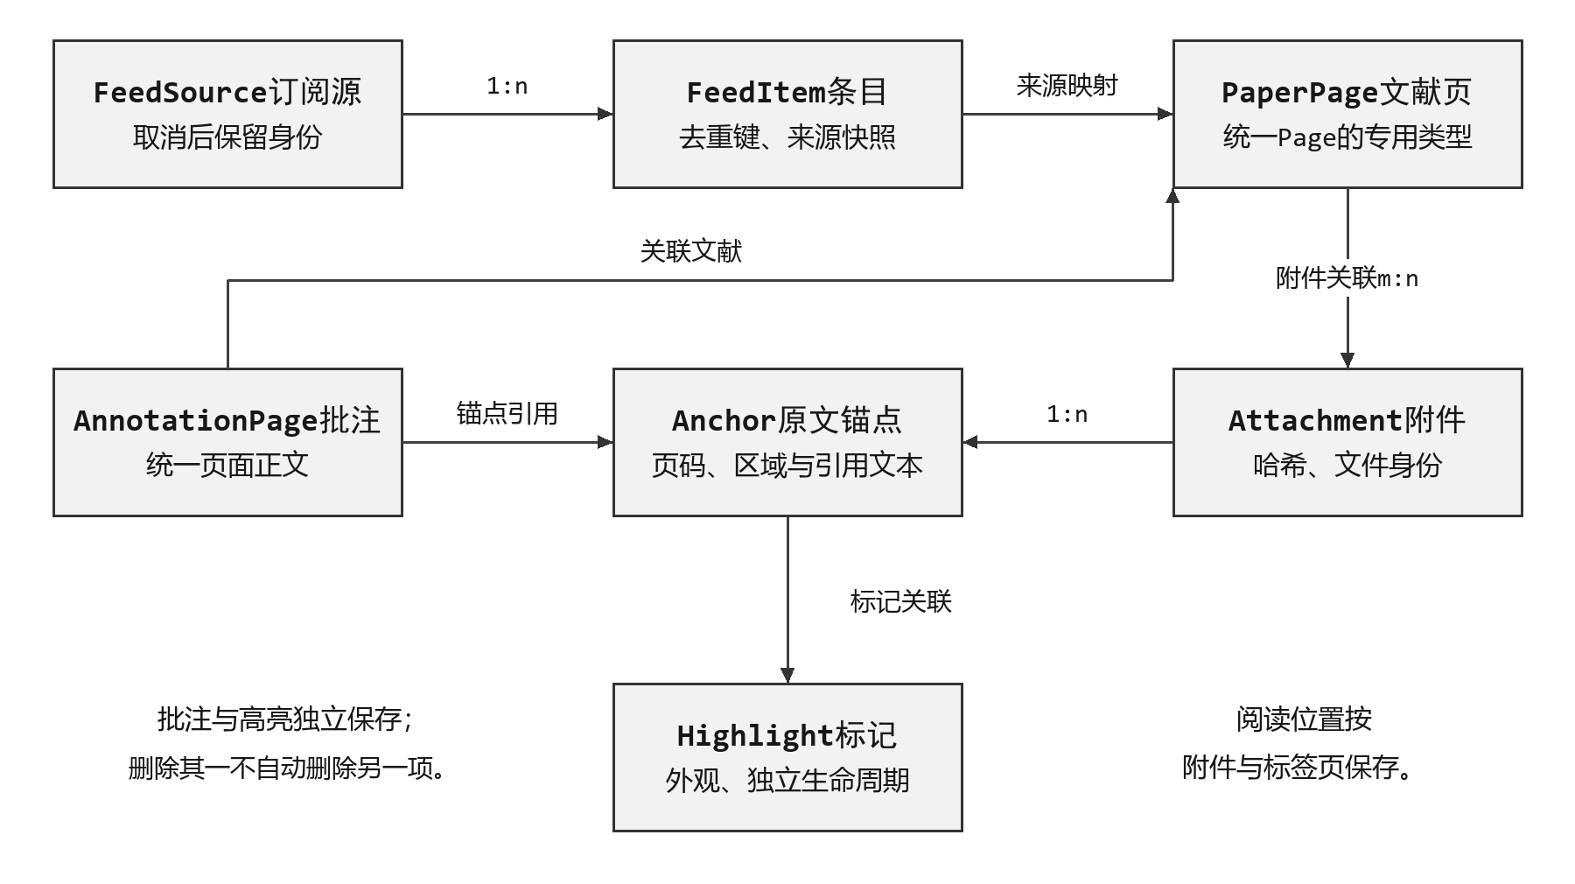
图7.2订阅文献附件与标注的逻辑关系
实体关系不等同于数据库外键策略。需要保持有效的所有者关系采用外键和显式删除顺序；用户可见引用允许指向缺失目标，以保存周边正文和失效提示。所有跨表清理都由业务操作决定，不能用级联删除替代页面保留和恢复规则。
表7.1数据字典到存储责任的映射
需求数据 | 逻辑内容 | 存储及使用责任
DD-01至03 | 页面、块、使用位置、引用与属性 | 页面、块、位置配置及属性为权威记录；使用反查和保留关系索引可重建。
DD-04至07 | 订阅、文献来源、附件、锚点及高亮批注 | 来源内容、个人状态、书目、来源身份和文件字节分开维护。
DD-08至09 | 任务日程、提醒、标签页、撤销和通知 | 任务字段属于页面；调度、通知和会话历史独立落库。
DD-10至12 | 备份、页面包、工作区及切换 | 清单和工作区身份持久化；切换的候选会话属于运行状态。
DD-13至15 | 查询、导入请求、属性及界面配置 | 查询请求不重复存为实体；保存的视图及偏好进入工作区配置，导入任务保留结果与来源映射。
DD-16至20 | 影响预览、编辑导航、调度、包操作及故障 | 预览含修订与范围；必要任务结果持久化；数据库失效时紧急材料独立写盘。

7.2身份与序列化约定
对象UUID以规范文本表示；业务数字使用整数或受约束数值，布尔值在SQLite中以0或1保存。时刻统一存UTC时间戳并保留业务所选时区，纯日期另存YYYY-MM-DD，避免时区换算改变任务日期。可编辑文本使用Unicode，数组保留用户顺序。
页面kind初版定义为editable、paper、annotation、task和event。标题始终通过标题块读取。created_at、updated_at及revision作为实体维护字段；独立性、回收标记、标签和各页面类型的业务字段通过注册的内置属性表达，避免同一字段在表列与属性中存在两个权威值。
内置属性使用保留标识，自定义属性延续custom:UUID命名。属性定义保存类型、名称、选项和内置标志；选项具有稳定ID，改名不改变取值身份。复合取值以受版本约束的JSON保存，其他标量使用SQLite原生标量；内部链接和普通URL使用不同类型。
块payload采用带schemaVersion与type的结构化JSON，按段落、列表、标题、表格、图片、文件、代码、公式、Mermaid、引用或来源片段校验。富文本片段保存文本、标记与显式目标，不以净化前HTML作为唯一内容。当前blocks.content文本列需通过新迁移转换或明确标注旧格式，无法解析的数据保留并报告。
使用位置初版采用有序children块UUID序列与等长usage_ids位置UUID序列；标题位置另有title_usage_id。每个位置的局部只读、展开和布局保存在usage_props中。两个序列在同一容器修订内原子更新，移动已有位置保持usageId，新增重复位置生成新usageId。此表示保留需求规定的子块UUID序列，并解决仅按数组下标识别位置的问题，具体方案列入Q02评审。
页面结构示意（字段为目标设计）
{
"id": "<page UUID>", "kind": "editable", "revision": 12,
"title_block_id": "<title UUID>", "title_usage_id": "<usage UUID>",
"children": ["<block A>", "<block B>", "<block A>"],
"usage_ids": ["<usage 1>", "<usage 2>", "<usage 3>"]
}
第1与第3个位置共享block A，但usageId不同。
保存顺序由容器记录决定；block_uses仅为派生查询索引。

7.3页面核心表
下列表为目标物理结构，保留当前六张核心表的职责并补齐字段。除特殊说明外，主键不为空，修订非负，JSON字段必须通过形状和业务校验。表中ID均为稳定标识；PK表示主键，UQ表示唯一约束，FK表示必须保持有效的外键。
表7.2页面核心物理结构
表 | 主要字段及类型 | 约束与访问方式
workspace_meta | id TEXT PK；name TEXT；created_at、last_modified_at TEXT；settings JSON；commit_seq INTEGER | 每库一个工作区元记录；格式版本沿用user_version；所有已提交业务变更统一推进提交序号。
pages | id TEXT PK；kind TEXT；title_block_id、title_usage_id TEXT；children、usage_ids JSON；revision INTEGER；created_at、updated_at TEXT | 标题关联有效标题块；两个子序列等长；按kind、updated_at索引。必需标题块不能被普通块删除接口直接破坏。
blocks | id TEXT PK；type TEXT；payload JSON；children、usage_ids JSON；revision INTEGER；created_at、updated_at TEXT | 类型化校验；块包含无环；缺失子块保持显式引用；按修改时间索引供增量索引使用。
attrs | id TEXT PK；type TEXT；metadata JSON；revision INTEGER | metadata含名称、内置标志和稳定选项；内置定义不可删除或改型。
page_attrs | page_id、attr_id TEXT；value ANY | 复合PK(page_id,attr_id)，有效页及属性FK；无记录与NULL取值不同；按attr_id和值建立适当索引。
usage_props | usage_id TEXT PK；access TEXT；presentation JSON；revision INTEGER | 只存当前位置配置；缺省配置可省略记录。必须对应有效位置或明确恢复材料，删除时协调撤销需求。
block_uses | usage_id TEXT UQ；container_kind、container_id、slot TEXT；position INTEGER；block_id TEXT | 由容器序列与标题位置派生；位置唯一；索引block_id和container_id。目标块允许缺失，不级联清除原位置。
link_index | source_kind、source_id、occurrence_id TEXT；target_kind、target_id TEXT；retains INTEGER | 从引用payload和内部链接属性派生；按源、目标及保留标志索引；普通URL不进入保留边。
recycle_records | page_id TEXT PK；reason TEXT；recycled_at TEXT；recovery_context JSON | 记录手动删除或不可达原因及恢复依据；页面正文和关系保留。永久删除按明确集合处理。
deleted和independent为必需布尔属性，目标语义不允许空值。现有v3允许deleted为NULL，新迁移需显式规定历史NULL映射为未删除并验证，不把其他自定义属性的空值一并改写。任务、日程、文献和批注所需内置属性由按页面类型注册的规则补齐。
书目显示字段采用文献专属内置属性，包括有序作者、DOI、发表时间、类型、期刊或会议、卷期、页码、摘要、关键词和原文地址。显示DOI不设唯一约束，用户编辑显示字段不更新paper_origins中的原始导入身份。普通页面不会自动获得文献专属字段。

7.4订阅文献与附件表
表7.3订阅与原文相关物理结构
表 | 主要字段及类型 | 约束与访问方式
feed_sources | id TEXT PK；name、url TEXT；subscription_status TEXT；auto_refresh BOOLEAN；interval_minutes INTEGER；auto_import BOOLEAN；revision INTEGER；抓取状态与时间 | 状态为启用、暂停或取消；间隔15至1440分钟。来源身份永久保留至明确清理；取消不物理删除历史。
feed_items | id TEXT PK；source_id TEXT；entry_key TEXT；title、authors、summary、raw_content TEXT；published_at TEXT；origin_snapshot JSON | UQ(source_id,entry_key)；源FK不级联删除；按来源和发布时间分页。来源内容与个人状态分离。
feed_item_states | item_id TEXT PK；is_read BOOLEAN；reading_state JSON；import_state TEXT；paper_id TEXT可空；revision INTEGER | 逐条保存个人状态与入库关联；paper_id可明确表示失效，不因文献不可用而删除条目。
paper_origins | id TEXT PK；page_id TEXT FK；source_kind、source_key TEXT；origin_snapshot JSON；created_at TEXT | UQ(source_kind,source_key)用于同源映射；不同来源可映射同一文献页。跨源候选经确认处理。
attachments | id TEXT PK；stored_name、original_name、media_type TEXT；size INTEGER；sha256 TEXT；availability TEXT；external_url TEXT可空 | 受管文件名唯一且无目录分隔符；size非负；sha256用于字节校验，不作为文献身份。
page_attachments | page_id、file_id TEXT FK；role TEXT；position INTEGER | 复合PK(page_id,file_id,role)；保存有序附件关联；同一文件可有多个业务使用位置。
anchors | id TEXT PK；file_id TEXT；page_number INTEGER；rectangles JSON；quote、context TEXT | 页码从1开始；归一化矩形范围0至1；附件失效保留定位信息；按file_id、页码查询。
highlights | id TEXT PK；anchor_id TEXT；color TEXT；revision INTEGER | 颜色为受支持的#RRGGBB；删除高亮不删除使用同一锚点的批注。
reading_states | tab_id、target_kind、target_id TEXT；state JSON；updated_at TEXT | 复合PK(tab_id,target_kind,target_id)；target为附件或订阅条目；按固定目标恢复，不按文件名猜测。
批注本体不另设一份正文表；其页面kind为annotation，来源文献与锚点用内置属性关联，文献页中保存引用入口。锚点和高亮独立，删除一个使用者不级联删除其他使用者。来源片段作为只读块payload保存摘录、fileId和anchorId，可被多处引用或共享。
同源导入以source_kind和稳定source_key建立幂等映射；订阅来源快照至少保留sourceId、entryKey及获取时地址。文献删除或回收后的再次入库必须返回该映射及目标状态，由用户明确选择后续处理，不能因标题或文件名相同自动复活或覆盖页面。

7.5调度会话与操作表
表7.4状态与操作物理结构
表 | 主要字段及类型 | 约束与说明
recurrence_rules | id TEXT PK；owner_page_id TEXT；rule JSON；revision INTEGER | 日、周、月和结束条件；发生实例保留独立身份，不回写已完成历史。
recurrence_instances | rule_id、instance_key TEXT；page_id TEXT | UQ(rule_id,instance_key)防重复生成；修改本次或未来范围显式处理。
reminders | id TEXT PK；page_id TEXT；configuration JSON；active_schedule_id TEXT可空 | 配置与一次实际调度分开；页面恢复和包导入不自动生成有效计划。
reminder_schedules | id TEXT PK；reminder_id、target_page_id TEXT；scheduled_at、zone TEXT；state TEXT；revision INTEGER | 状态为待触发、已触发、停用或错过；按state和scheduled_at索引。
notifications | id TEXT PK；schedule_id TEXT可空UQ；target JSON；payload JSON；is_read、archived BOOLEAN | 触发标记与通知原子提交；系统投递结果另存；通知链接不参与页面保留。
tabs | id TEXT PK；group_id TEXT；target、navigation、view_state JSON；undo_cursor TEXT可空 | 退出保留，手动关闭清理该页签历史；布局树属于工作区会话配置。
undo_nodes | id TEXT PK；tab_id、parent_id TEXT；command、before_state、after_state、expected_revisions JSON | 按标签页保存分支；保留恢复所需块和附件引用，安全校验后才能重放。
jobs | id TEXT PK；kind、state TEXT；progress、result、error JSON；session_id TEXT | 报告逐项结果、取消阶段和已完成范围；重启后的失效任务不能盲目续写。
operation_receipts | request_id TEXT PK；command_digest TEXT；result JSON；commit_seq INTEGER | 相同请求只返回原结果；同ID不同命令拒绝，防止通信重试重复变更。
change_log与index_jobs | 提交序号、对象身份、修订及待索引状态 | 作为通知恢复和索引调度依据；可按已确认边界整理，索引仍可从权威数据重建。
全文索引、提取文本和使用反查属于派生数据，必须记录格式或索引版本及来源修订。保存视图、属性列配置、固定入口、总览顺序及工作区偏好存入有版本的工作区设置，不以操作系统缓存目录作为唯一副本。

7.6一致性与访问规则
表7.5业务提交边界
操作 | 必须共同提交 | 事务之外的处理
页面与共享块编辑 | 正文、位置、属性、关系索引、回收影响、修订及撤销节点 | 界面组装与高成本解析；提交后通知、索引。
来源刷新 | 条目归并、来源结果和新标识；已有个人状态及映射保持 | 网络、解析、退避；后续文献入库。
文献入库 | 页面、书目、来源映射、已发布附件关联及入口引用 | 下载、暂存、哈希；逐项失败报告。
高亮或批注 | 锚点及对应高亮，或批注页、来源属性和文献引用 | PDF呈现和坐标换算；不改写PDF字节。
提醒触发 | 当前计划触发状态和唯一应用内通知 | 操作系统通知投递及其结果更新。
局部恢复 | 确认集合的正文、身份关系、属性、回收状态和提醒停用 | 校验、影响预览及保护备份；失败整体回滚。
附件发布采用先文件、后数据库关联的顺序：写入工作区暂存区，完成大小及哈希校验，在同一文件系统内改为受管文件名，再提交数据库关联。文件发布成功但数据库回滚时，文件作为待处理孤立候选保留；后续清理先扫描存活对象、回收材料、有效撤销树、导入任务和快照固定集合，不能直接按未引用计数删除。
文件字节一经发布保持不可变。替换文件创建新fileId，并由显式业务操作更新需要更新的关联；既有锚点仍指向原fileId。备份复制期间对快照清单中的文件设置清理保护，数据库快照与文件集合必须来自同一业务边界。
SQLite的日志模式、同步级别和忙等待参数通过故障与性能实验确定。初版保持单写入协调和短事务，不以启用WAL作为多实例安全性的证明。活动数据库备份使用受支持的一致快照方法，不直接复制运行中的主数据库文件后声称完成备份。

7.7迁移与当前结构衔接
当前格式版本为3，已发布v1至v3迁移保持不变。新增位置身份、修订、内置属性及新业务表分别进入后续版本，按依赖顺序迁移。升级前先备份；迁移包含数据转换时校验记录数、逻辑身份、块顺序、已读状态和关联完整性，失败回滚，不通过删除旧数据“修复”不兼容。
现有Feed表纳入版本化迁移：保留来源和条目ID，将is_read迁至个人状态记录，补齐配置默认值；修改取消订阅路径后才启用历史保留语义。历史已被级联删除的数据无法由迁移凭空恢复。阅读器内存状态没有稳定附件身份，不作为可无损迁移的持久数据。
block_uses可依据容器、标题位置和位置序列重建；全文索引可依据实体与附件重新生成。重建派生数据不应被计为用户正文编辑。未来若引入Drizzle，仍使用同一SQLite连接及现有升级、备份和回滚约束，不能将ORM生成迁移直接当作运行时升级协议。

7.8交换格式与备份清单
页面包初版拟使用manifest.json记录packageType=page-package、formatVersion、originWorkspaceId、exportedAt和snapshotBoundary；objects保存按UUID去重的页面、块、位置、属性、来源、锚点及标记，files列出路径、大小和SHA-256，externalRefs列出未纳入的目标。Markdown位于阅读副本目录，不能反向覆盖结构化快照。
工作区备份清单使用packageType=workspace-backup，记录workspaceId、数据库文件与哈希、附件文件集合、格式版本和快照边界。清单不包含PDF密码或访问凭据。准备成功的目标目录使用受支持的工作区结构；验证失败只报告暂存结果，不切换当前工作区。
两类包均校验路径、对象身份、重复键、必需依赖、附件哈希和支持的版本。页面包新副本导入维护一次性idMap，局部恢复保留原身份并重检受影响修订，完整备份保留工作区逻辑身份但使用独立实际路径。导出包的具体JSON Schema和兼容样本在详细设计中固化，见Q05。

7.9数据管理责任与包访问规则
表7.6区分业务规则责任、持久化归属和允许的协作。各包共享同一个工作区数据库，逻辑分包不增加按业务分离的数据库。P05管理结构与访问实现，P03决定业务操作，P04校验共同不变量；P01和P02均不直接执行表写入。
表7.6数据对象的业务责任与持久化归属
数据对象 | 业务规则责任 | 持久化与协作
页面、块、属性与位置 | P03.2；共享和保留规则为P04.1 | P05.2。文献、任务等服务经内容操作参与同一事务。
引用与回收记录 | P03.3；P04.1计算保留与影响 | P05.2。相关提醒失效和撤销恢复材料共同提交。
订阅源、条目及阅读状态 | P03.4；P04.2定义来源身份 | P05.3。文献入库映射由订阅和文献服务协调，阅读状态不被覆盖。
书目来源、附件与阅读标记 | P03.5；P04.2、P04.3提供规则 | P05.3保存元数据和关联，P06.1保存不可变文件字节。
任务、日程与有效提醒 | P03.6；P04.4定义状态规则 | 页面属性用P05.2；调度和通知用P05.4。回收时由生命周期操作协调失效。
标签页、撤销及操作回执 | P03.1 | P05.4。业务参与者不得独立提交本次操作的历史或回执。
检索索引与查询投影 | P03.7 | P05.5。索引可重建，原始业务数据仍由其主责服务管理。
页面包与完整备份 | P03.8协调；相关业务规则仍有效 | P05.1提供一致快照，P06.1复制校验；恢复复用受控业务操作。
业务主责不意味着事务协调者只能触及一张表。跨业务操作须显式列出参与数据、校验规则和失败回滚范围，复用主责服务的受控操作或约定的变更方案；不得通过通用SQL接口跳过主责规则。派生数据可以重建，权威记录与文件依赖仍按第7.6节保护。

8部署设计

8.1部署形态
系统以本地桌面应用交付，日常编辑、检索、阅读和数据管理不依赖业务服务器。每台计算机部署一套应用程序，用户选择一个实际工作区目录；工作区目录可独立移动和备份，但只在受支持的本地文件系统上作为活动数据库使用。网络共享目录和第三方同步盘的并发写入不属于初版保证范围。
安装包包含Electron运行时、P01界面资源、P02的preload和请求处理入口，以及P03至P06所需实现和依赖。P02.1契约按各构建入口需要共享，P04纯类型不要求独立进程。PDF渲染工作线程属于界面执行环境，受P06.3调度的后台任务执行抓取、索引与导入准备，最终业务发布仍由P03协调P05完成。
表8.1部署单元与职责
部署单元 | 主要内容 | 运行与数据边界
桌面客户端 | 主进程、受限preload、渲染页面、PDF worker | 应用安装目录保存只读程序资源；业务写入发生在工作区。
应用数据目录 | 配置、日志、Chromium缓存 | 保存最近工作区路径、界面启动设置和诊断信息；不替代工作区业务数据库。
工作区目录 | workspace.sqlite、附件文件及暂存目录 | 独立的订阅、页面、文献、标签、日程、通知、标签页和撤销历史。
外部服务 | RSS/Atom地址、文献元数据与下载来源 | 按用户操作或订阅配置访问；断网时保留本地内容并显示任务状态。
操作系统服务 | 文件选择、外部浏览器、桌面通知 | 系统权限被拒绝时给出可恢复结果，站内通知仍由数据库保存。

8.2安装、升级与工作区接入
应用升级与工作区迁移分开处理。启动先检查程序资源和运行依赖，再检查选定目录、工作区身份、数据库版本和写入所有权。需要升级数据库时先生成保护备份，执行迁移并验证；成功后才开放编辑。失败时保留原数据与诊断材料，不在损坏或版本不受支持的状态下继续写入。
恢复备份先在独立目录准备完整工作区，完成哈希、数据库和必要依赖校验，再经统一的关闭与打开流程切换。应用不将恢复目录直接覆盖到当前活动目录。关闭期间先停止新增任务、提交或保留未保存内容、完成连接清理并释放目录所有权。
各平台安装包需要单独验证SQLite原生模块加载、PDF worker资源路径、系统通知和文件权限。本文列出的目标环境是设计与测试范围，不表示已完成打包、签名或安装验证。

9运行目录结构

9.1应用数据目录
当前代码已经将配置、日志与Chromium数据分开管理。目标设计继续保留这一分层：应用配置只保存启动所需的偏好与最近目录；随工作区移动的业务设置、标签页和撤销树归入工作区数据库。下列结构表达职责，不将开发机绝对路径固化到产品中。
应用数据目录/
config/启动配置与最近工作区路径
logs/按应用会话记录的诊断日志
chromium/ Chromium缓存与运行数据
recovery/故障时的未保存输入恢复材料（拟增）
开发环境可以通过项目已有的.local/profiles/<profile>隔离不同本地配置。日志和紧急恢复材料应限制读取权限；它们不包含PDF密码，也不默认记录页面正文、访问凭据或完整订阅响应。恢复材料只有在用户确认已恢复或放弃后才清除。

9.2工作区目录
用户选择的工作区目录/
workspace.sqlite业务数据、工作区配置与格式版本
attachments/已发布的不可变附件文件，平铺存放
.staging/导入、下载与包校验的临时文件（拟增）
数据库保存附件标识、哈希、大小、显示名称和相对文件名，避免保存随目录迁移失效的绝对路径。.staging中的未发布文件不构成业务附件，启动恢复时依据任务记录处理，不能仅凭时间直接删除可能仍在使用的文件。
如果最终启用SQLite WAL模式，运行期间可能产生workspace.sqlite-wal和workspace.sqlite-shm；它们属于数据库运行状态。备份通过一致性快照机制取得数据库内容，不能在活动连接存在时只复制主数据库文件。已发布附件由快照文件集合固定，防止备份期间被回收。

9.3导出与备份目录
页面包和工作区备份由用户选择输出位置，初版不放入活动工作区的附件目录。导出先写临时目标，校验后发布最终文件；取消或失败不以完整包名称留下不完整结果。完整备份恢复目录与当前工作区目录必须不同，路径比较应处理规范化、大小写和符号链接指向，避免误覆盖。

10性能设计

10.1性能目标
以下指标来自SRS 0.3，是设计约束与后续验收目标。初版本身未执行应用性能测试，表中不填写未经测量的结果。测试应记录程序版本、平台、硬件、数据规模、缓存状态、网络条件与统计样本；P95表示95%的样本不高于该值。
表10.1性能目标与设计措施
需求 | 目标 | 设计措施与验证重点
NFR-P03 | 交互反馈P95≤100 ms；停止输入后自动保存≤1 s | 输入立即在编辑器响应；合并保存请求并显示状态；测量最后输入到事务成功的时间，失败不得显示已保存。
NFR-P04 | 冷启动≤5 s；标签切换P95≤300 ms；≤1 000块页面进入编辑≤2 s；10万块大页面滚动P5≥30 fps | 启动分阶段、按需加载页面和编辑资源、分段渲染大文档；分别测试冷启动、普通页面和大页面。
NFR-P05 | 索引就绪时搜索首批结果P95≤1 s；提交后≤5 s可搜索 | 索引增量更新、查询分页、后台构建；中文短词和混合文本另测，不能仅用英文样本证明满足目标。
NFR-P06 | 100页且≤50 MB的本地PDF首屏≤3 s；已加载相邻页切换P95≤500 ms | PDF按页解析与渲染，限制页面缓存，预取相邻页；分别测量冷读和已加载翻页。
NFR-P07 | 运行且唤醒时提醒偏差≤2 s；后台任务开始≤1 s；进度或状态更新≤2 s | 到期队列与短调度周期、可取消任务、节流状态事件；挂起与关闭期间按需求语义处理。
NFR-P09 | 10个普通标签页空闲内存≤1.5 GB；1分钟平均空闲CPU≤单核5% | 释放不可见视图的重资源，限制PDF缓存与后台并发；独立测量大PDF峰值；不截断已持久化撤销历史。
NFR-P10基准规模为1万页面、10万块、10万订阅条目、100个订阅源、1万个附件且附件总量10 GB、20个标签页。这些数值用于构造基准数据，不作为静默拒绝新增内容的硬限制。达到设备资源边界时应显式报告限制和可恢复操作。
NFR-P01、P02、P08同时约束实现：身份与哈希比较保持确定性；时刻保留秒级精度与时区语义；PDF标记在100%缩放下位置误差不超过2 CSS px；界面支持100%～200%缩放，离线和各平台业务语义一致。不得以截断正文、丢弃附件或改变时间语义换取达标。

10.2数据访问与后台调度
页面与块按身份批量读取，引用和属性索引支持反向查询，长列表按稳定排序键分页。保存只更新变化对象及必要派生索引，事务内不等待网络、PDF渲染或附件下载。复用数据库预编译语句；具体索引、查询计划、批量大小和缓存上限通过代表性数据集验证后确定。
后台任务区分交互优先任务与吞吐型任务。页面保存和当前PDF首屏优先于订阅批量刷新、全文索引重建和导出。任务队列设置并发上限、取消点和阶段进度，避免同时解析多个大PDF占满内存。暂停、取消和失败都必须保持已提交数据一致。

10.3性能验证安排
性能验证分为业务闭环测量、目标规模测量与压力边界检查。首先验证打开—编辑—保存—重开和导入—阅读—标注闭环；随后在表10.1及基准规模上采样；最后检查磁盘接近满、超大附件、离线重试和长时间多标签使用的降级行为。功能正确性、数据完整性与性能指标分别记录，单次演示流畅不能代替验收统计。

11系统出错处理设计

11.1出错信息
内部错误采用稳定错误码、可读说明、操作标识、发生阶段和可恢复性表示；界面将其转换为与用户操作对应的提示。跨进程返回不直接泄露堆栈、绝对私人路径或访问凭据。对后台批量任务，错误状态与成功进度分开记录，用户可以查看失败条目和重试结果。
表11.1主要故障与处理约定
故障场景 | 界面与服务行为 | 一致性要求
工作区路径不可用或被占用 | 停止打开，说明路径或所有权问题；允许重新选择 | 不创建伪空工作区覆盖原目录，不强行抢占有效写入者。
输入或包校验失败 | 定位不合法字段、文件或依赖，保留原输入 | 在业务提交前拒绝；包导入不产生部分成功对象。
对象修订冲突 | 保留用户草稿，展示刷新、比较或重新提交入口 | 拒绝旧修订覆盖新修订；不自动丢弃任一侧内容。
网络超时、响应异常或限流 | 订阅显示最近成功时间与失败原因，按策略重试 | 保留历史条目与阅读状态；失败不伪装为没有更新。
附件丢失、损坏或PDF密码错误 | 保留文献与标记入口，显示文件状态并允许重新定位 | 不删除元数据和锚点，不将失败文件设为可用。
磁盘满、权限变化或数据库写失败 | 保持未保存状态，暂停相关写操作并提示恢复路径 | 失败事务回滚；已保存提示仅由提交成功触发。
迁移、备份或恢复验证失败 | 保留源工作区、保护备份和诊断结果 | 不继续迁移写入，不切换到未通过验证的目标。
进程异常退出或事件丢失 | 重开时检查工作区与任务状态，重新读取权威数据 | 使用操作回执判断重复请求；派生索引可重建。

11.2补救措施
编辑器保存状态区分未修改、待保存、保存中、已保存和保存失败。输入过程中先维护本地草稿，提交成功后确认修订。请求超时但结果未知时先查询操作回执，再决定是否重试；仅依赖前端计时器重新发送可能造成重复操作。工作区关闭和切换必须等待保存结果，或明确保留可恢复材料。
附件发布失败时依据文件与数据库所处阶段恢复：尚未发布的文件仍为暂存；文件已发布但事务回滚则成为待核对孤儿；数据库记录有效而文件缺失则标记不可用。清理任务应检查页面、撤销历史、回收记录与备份固定集合的依赖，不能扫描到未引用文件就立即永久删除。
索引损坏时允许从权威表重建，并显示搜索暂不可用或结果未完整更新。业务数据损坏时暂停相关写入，优先使用经验证备份恢复；没有可靠依据时不自动猜测字段内容或修改附件。恢复流程保留可供人工检查的原始副本。

11.3系统维护设计
维护入口提供工作区格式版本、最近迁移结果、备份与校验、索引重建、后台任务状态和诊断日志位置。现有日志模块已能记录主进程与渲染进程异常；初版目标进一步统一错误码与操作标识，并限制敏感正文输出。日志轮换与保留期限由应用设置控制，不与回收站生命周期混用。
数据库迁移、附件清理和恢复操作留下可追踪记录。数据库备份与附件清单属于同一快照；恢复后先验证引用、附件哈希与版本，再开放编辑。维护界面应区分可重建的索引、可重试的任务和不可凭空恢复的原始内容。

11.4出错处理模块
出错处理按包分工：P06报告平台故障并记录诊断，P05回滚失败事务，P04提供规则违反信息，P03解释本次业务结果并组织恢复，P02转换为稳定接口失败信息，P01呈现用户可执行的下一步。任何包均不得把数据库、网络或文件失败转换为无条件成功。
错误事件携带requestId、workspaceSessionId与错误码，日志可据此关联一次操作。后台任务错误写入任务记录；通知投递失败不回滚已经形成的站内通知。任何模块均不得在捕获异常后无条件返回成功。

12开发环境

12.1工具与工程组织
开发环境以仓库package.json、pnpm-lock.yaml及相应配置为准，继续使用TypeScript、Electron、Svelte、Tiptap、pdf.js和SQLite相关实现。包结构是后续代码组织与依赖约束的目标，表12.1分别列出当前基础和建议落点；文档调整不表示代码已经搬迁或所有业务服务已经实现。
表12.1设计包与代码组织的对应关系
设计包 | 当前实现基础 | 建议目录与调整
P01  presentation | renderer/components/中的布局、编辑器、阅读器、订阅和标签页 | 在renderer/内保持按界面职责组织；通过统一契约接入服务。
P02  bridge | preload/  main/ipc.ts及各业务ipc.ts  shared/app.ts、shared/ipc.ts | 共享契约置于shared/contracts/；preload保留入口；主进程处理器归入main/bridge/。
P03  application | main/startup/  main/feed/service.ts | 归入main/application/的workspace、content、feed等业务子包；分离SQL与平台调用。
P04  domain | shared/types/  shared/attrs/ | 形成shared/domain/的模型和值规则；清理API类型与运行时依赖混用。
P05  persistence | main/storage/  当前FeedService中的SQL | 形成main/persistence/；保留升级顺序和已发布迁移，将Feed结构纳入版本迁移。
P06  platform | main/logging.ts及分散的文件、网络、通知和执行能力 | 形成main/platform/的files、network、execution、desktop和diagnostics。
装配入口 | main/index.ts | 保持入口精简；复杂装配可归入main/bootstrap/，集中创建和释放依赖。
验证与文档 | tests/、docs/ | 按包接口和完整业务路径组织验证；维护需求、包、接口和数据责任映射。
目录调整随对应功能实现推进，不为形式统一一次性搬迁全部源码。新代码遵守包的公开接口；迁移期间逐项消除旧路径和越界导入，并保持已发布工作区格式和恢复能力。ORM或其他库的替换不得改变包责任与事务语义。

12.2实施顺序
第一阶段完成工作区会话、写入所有权、数据库迁移、页面与块保存、位置身份及基础引用闭环。第二阶段贯通订阅条目到文献页面、附件、PDF阅读和标记的链路。第三阶段实现任务、提醒、搜索、页面包和完整备份。持续撤销、多标签细节与大规模性能按需求优先级和依赖补齐。此顺序是依赖排序，不改变SRS中各用例的验收要求。
每个阶段同时提交数据迁移、接口契约和相应验证材料，避免先增加多个只在内存中工作的独立界面。共享块、回收站、撤销和局部恢复涉及同一对象生命周期，宜在同一组代表性数据上交叉验证。

12.3验证与评审
表12.2设计验证重点
验证对象 | 代表性场景 | 通过依据
工作区隔离 | 切换两个含相同源URL和不同内容的工作区；重复打开同一路径 | 数据、订阅、任务与通知不串用，旧会话事件不影响新会话。
页面与共享块 | 同块多位置、浅复制、跨页面引用、撤销后重开 | 位置身份稳定、内容同步符合语义、依赖与修订保持一致。
文献与阅读标记 | 订阅导入去重、同文件多文献、旋转缩放后恢复锚点 | 来源可追溯，附件身份稳定，坐标误差满足要求。
生命周期 | 取消订阅、回收独立页面、恢复、选择性永久删除 | 历史保留与可达性符合SRS，不连带清空未选对象。
任务与提醒 | 重复实例、修改到期时间、挂起恢复、导入含提醒对象 | 实例独立，站内通知不重复，恢复与导入后的提醒默认禁用。
包与故障恢复 | 跨工作区新副本、同源局部恢复、断电/磁盘满/进程退出 | 身份映射和保护备份正确；失败不留下部分可见业务提交。
安全与平台 | 恶意路径包、外部链接、IPC参数错误、各平台文件权限 | 受限桥接和输入校验有效；离线、通知与文件行为可解释。
概要设计评审首先确认模块职责、数据身份、事务边界和待决问题；详细设计再固化SQL、DTO、包格式及算法。实现验收需要测试记录和可复现数据，本说明书与静态代码核对均不能替代运行验证。安装交付需完成各平台运行验证。
包结构验证包括静态与运行两部分。静态检查P01无主进程依赖、P04无I/O、P06无业务反向依赖，以及表6.4中应用子包无循环导入；运行检查用真实请求覆盖P01至P06的边界，并注入过期会话、修订冲突、数据库失败和文件失败，确认返回结果与持久状态一致。
每项包接口的验收同时记录提供包、调用方、输入前提、输出或失败、事务参与方式和验证证据。类型检查只能验证接口的一部分；界面行为、工作区切换、跨平台通知、数据库恢复和安装包能力仍按既有场景单独验证。

13尚未解决的问题
本章列出需在对应实现前确认的问题，初版方案如表13.1。优先评审Q01与Q02，确认后更新本说明书、接口契约与迁移资料。
表13.1待决问题与初版采用的方案
编号与问题 | 初版方案 | 确认时点与影响
Q01同一路径的写入所有权 | 一个实际工作区仅允许一个写入会话；再次打开时提示占用，失效所有权需验证后释放。 | 工作区会话实现前确认跨窗口/跨进程策略与崩溃恢复。影响锁实现、关闭流程和测试矩阵。
Q02位置身份与序列化契约 | 保留children块ID顺序，同时使用等长usage_ids和独立title_usage_id稳定表示使用位置；正文DTO与编辑器表示显式转换。 | 页面保存接口定稿前通过重复使用、拖动、浅复制和撤销样本验证；再固定迁移与校验规则。
Q03中文全文检索方案 | 采用可重建的本地全文索引，评估SQLite FTS5及中文分词/短词策略；不承诺默认分词即可达标。 | 搜索模块实现前以目标语料比较准确性、体积与速度；影响索引结构和重建策略。
Q04平台交付验证 | 以第4章环境为代表范围，各平台单独验证原生依赖、打包资源、通知与权限。 | 首次可交付安装包前明确最低系统版本和发布配置；不以开发机运行代替跨平台验证。
Q05包格式与兼容样本 | 区分页面包与工作区备份，均携带版本和哈希；仅支持明确定义的升级路径。 | 导入导出接口冻结前确定JSON Schema、依赖闭包规则与异常样本；影响长期兼容和局部恢复。

